**TEMA 2: TECNOLOGÍAS DE DIFUSIÓN DE TV (15/02/2021)**

**2.1. Estándares**

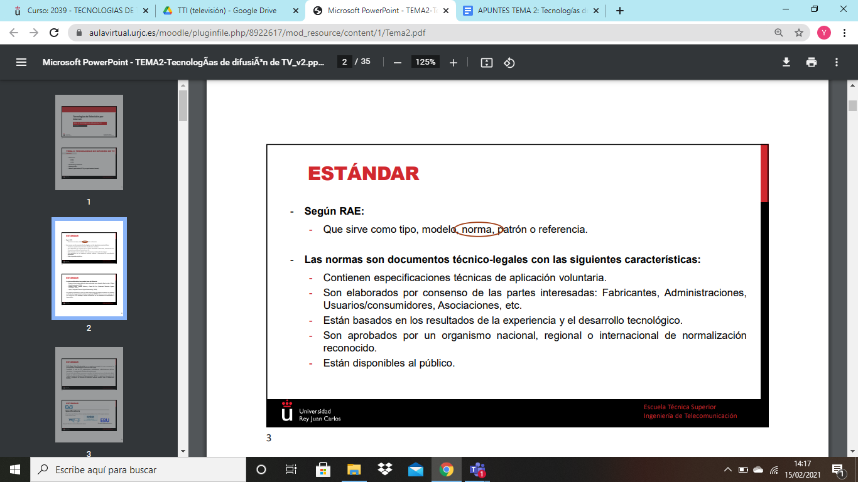

No son de obligado cumplimiento (aunque sí recomendado), pero si todos se ponen de acuerdo en realizar un estándar lo normal es basarse en ese estándar. Al final puedes tener un codif de un fabricante y un decodif de otro y que funcionen bien. En Europa: DVB.

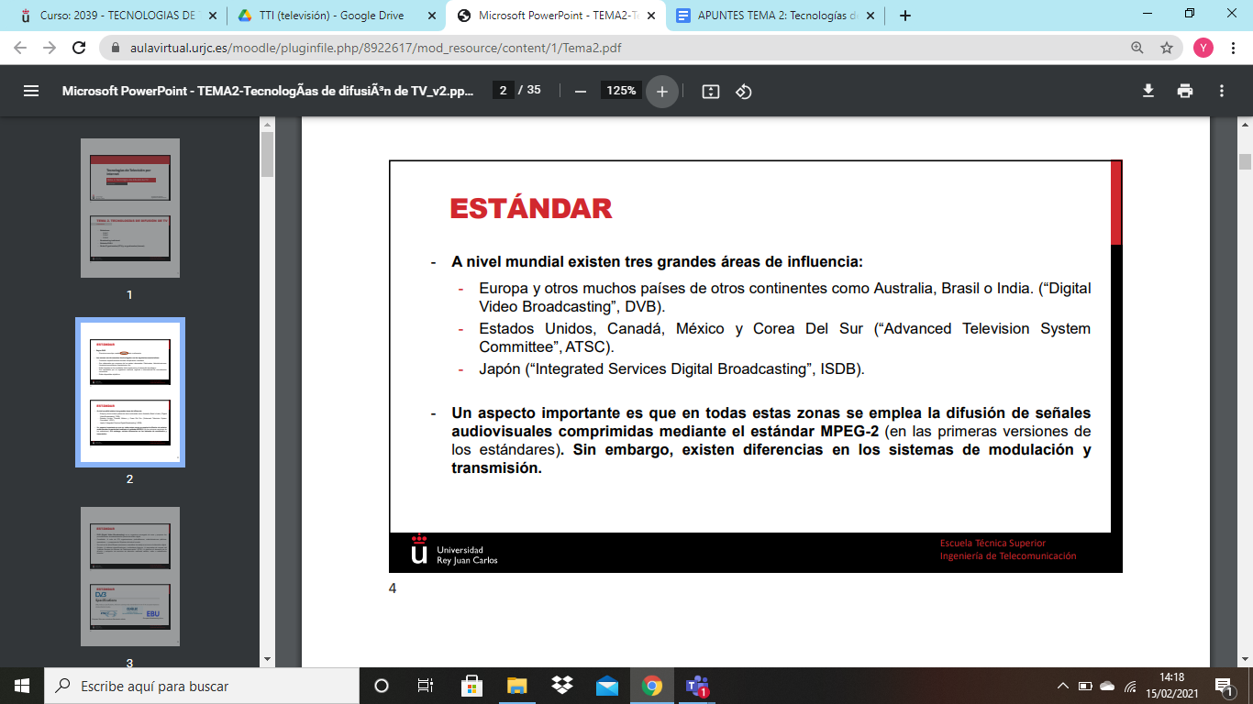

El MPEG-2 ha ido mejorando con diferentes versiones.

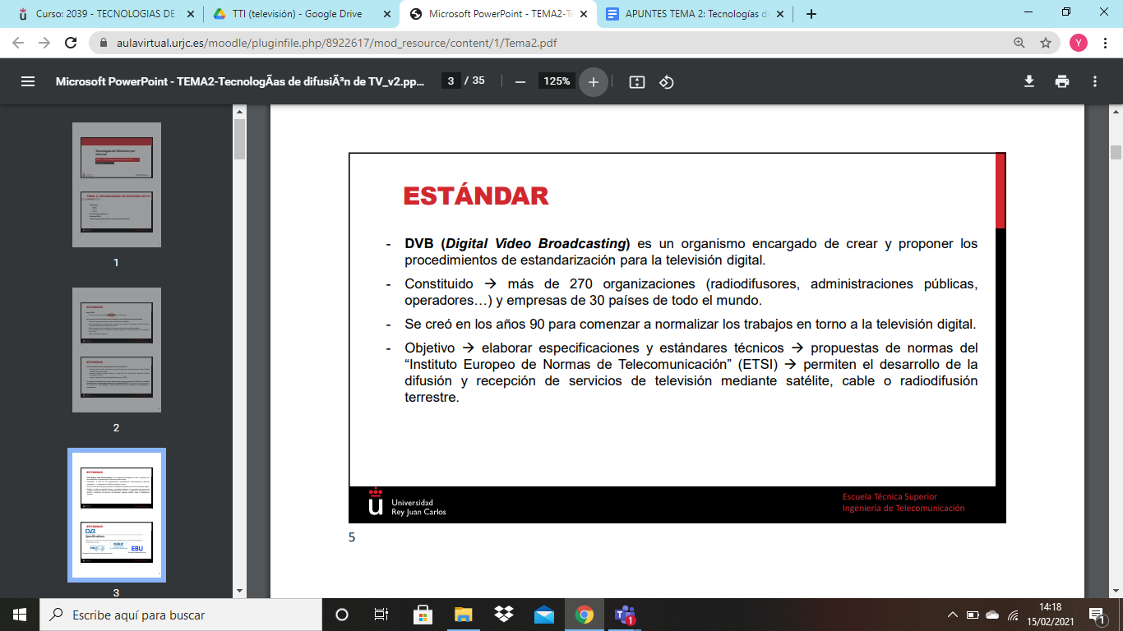

Centrándonos en el ámbito europeo, bastante influencia en todo el mundo. También incluye diferentes aspectos como teletexto, subtitulado e incluso permitiendo la interactividad si tenemos un canal de retorno.

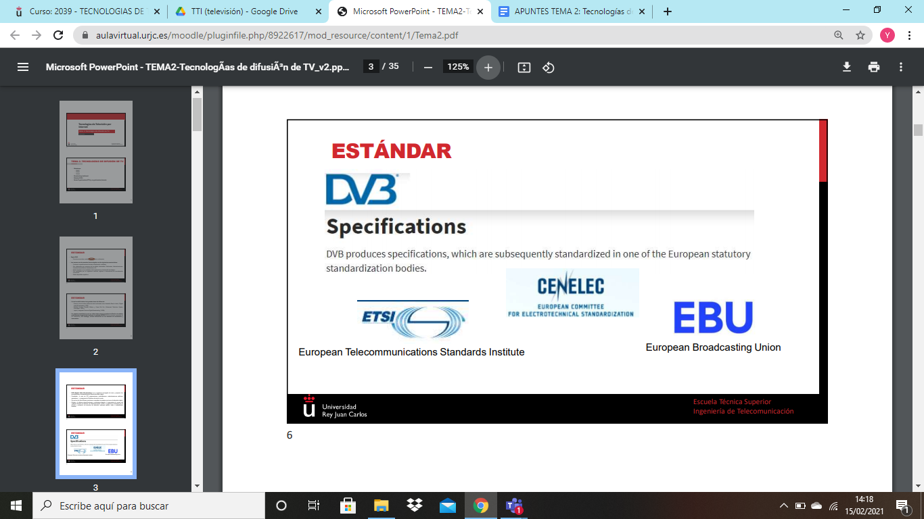

DVB produce especificaciones las cuales se estandarizan en distintos cuerpos de estandarización. Detrás de DVB hay tres organismos diferentes.¿Qué hace la EBU? (revisar video)

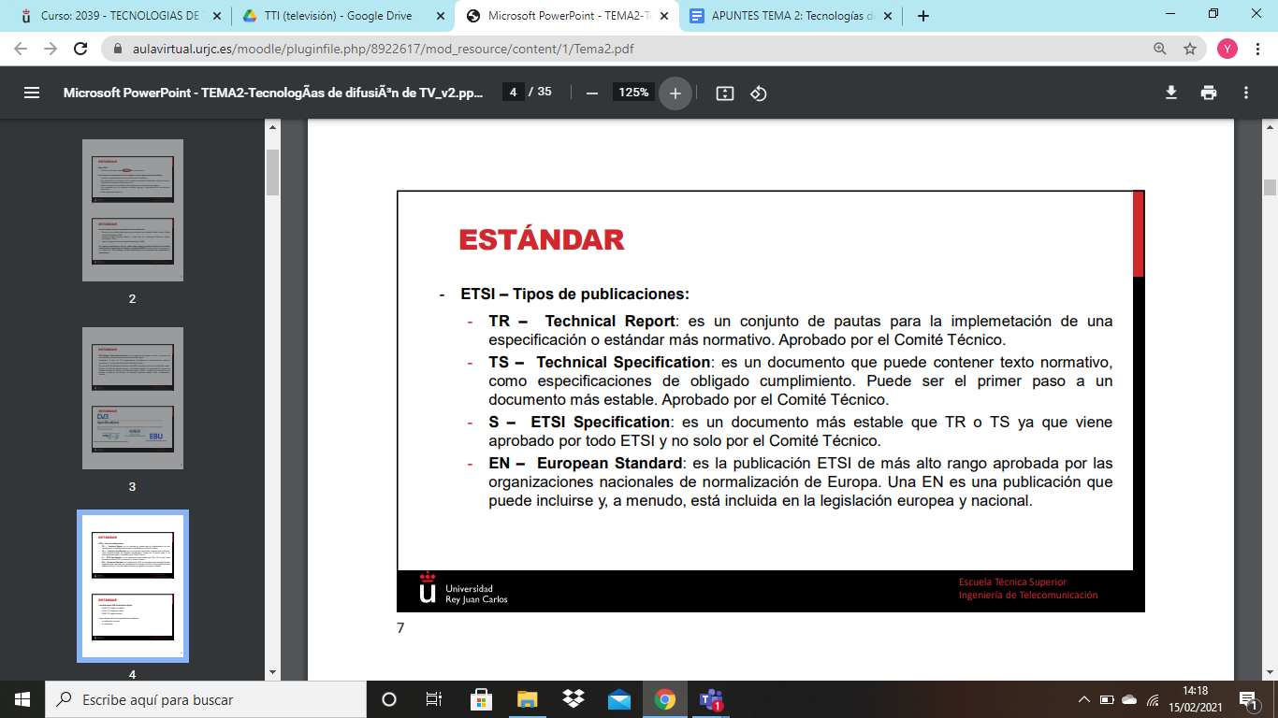

Distingue cuatro tipos de publicaciones importantes, el embrión es un TR que pasaría a un TS que está más trabajado, el S que es un documento más estable, no está solo aprobado por el comité técnico sino también por el ETSI, EN incluida normalmente en la legislación.

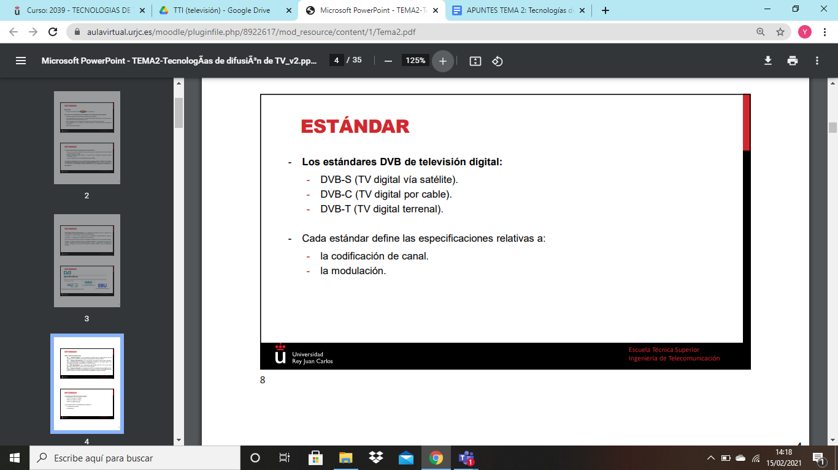

Cada estándar se centra en el medio de transmisión que se va a usar.

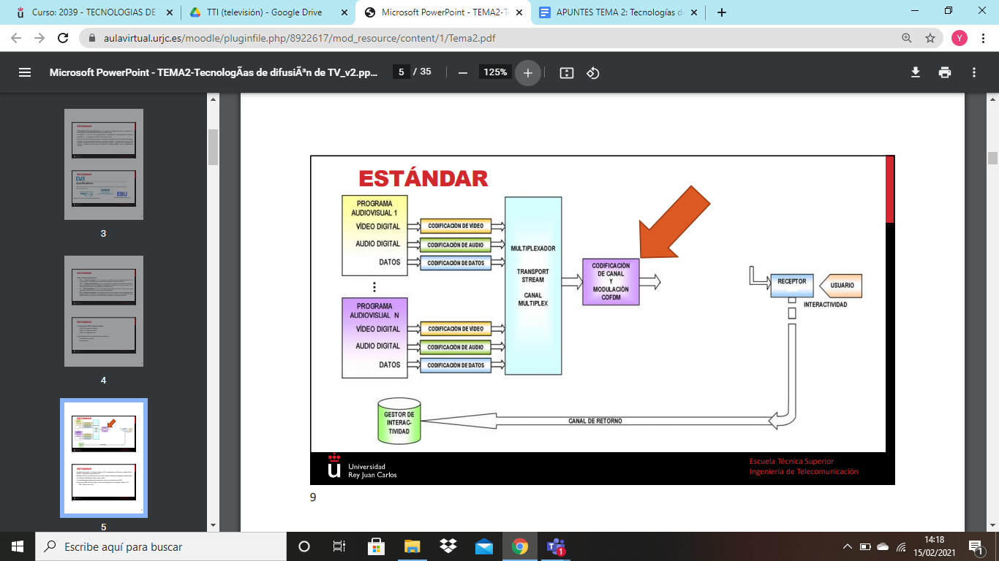

Primera parte común en todos como vimos el otro día, con cada uno de los estándares nos centramos en la codificación de canal y la modulación.

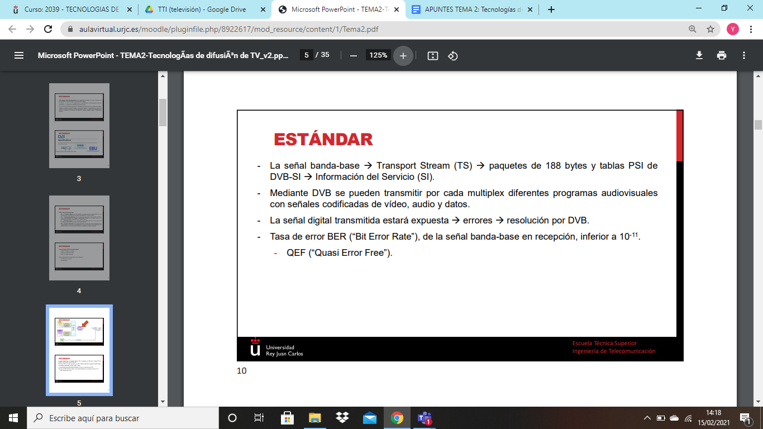

Ese 10^-11 quiere decir que vamos a tener menos de un bit erróneo por cada hora de señal transmitida.

**2.1.1. DVB-T**

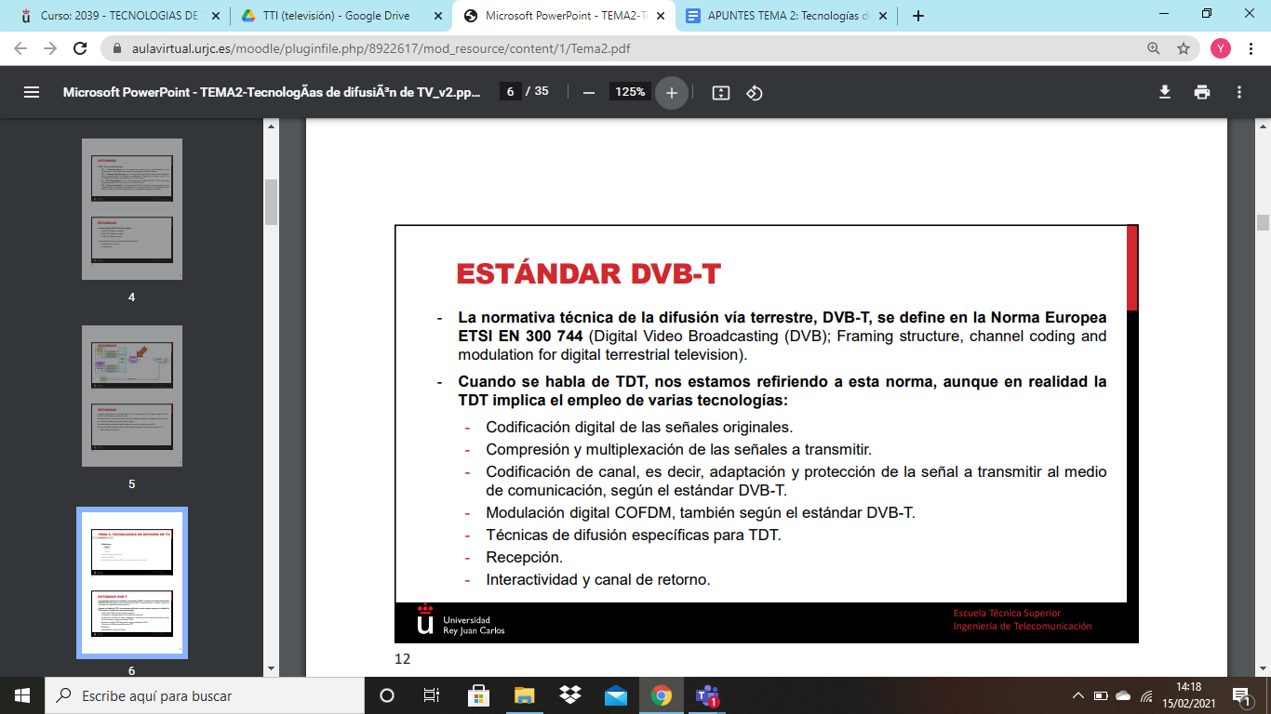

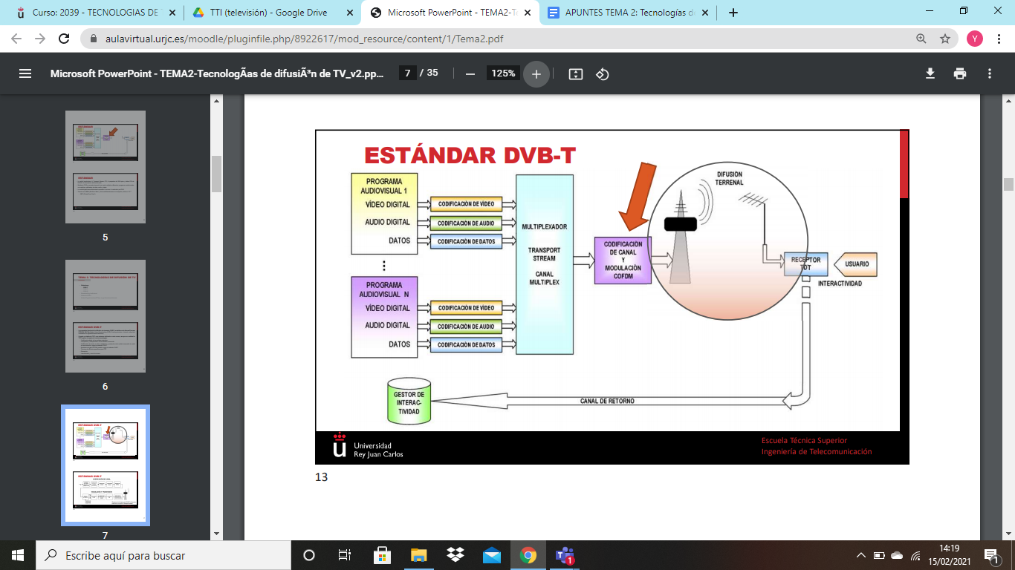

No tenemos ese canal de retorno, necesitamos otro no lo tenemos en la antena, eso apenas se utiliza, donde más en tv por cable o difusión por internet donde si se utiliza el mismo canal de retorno.

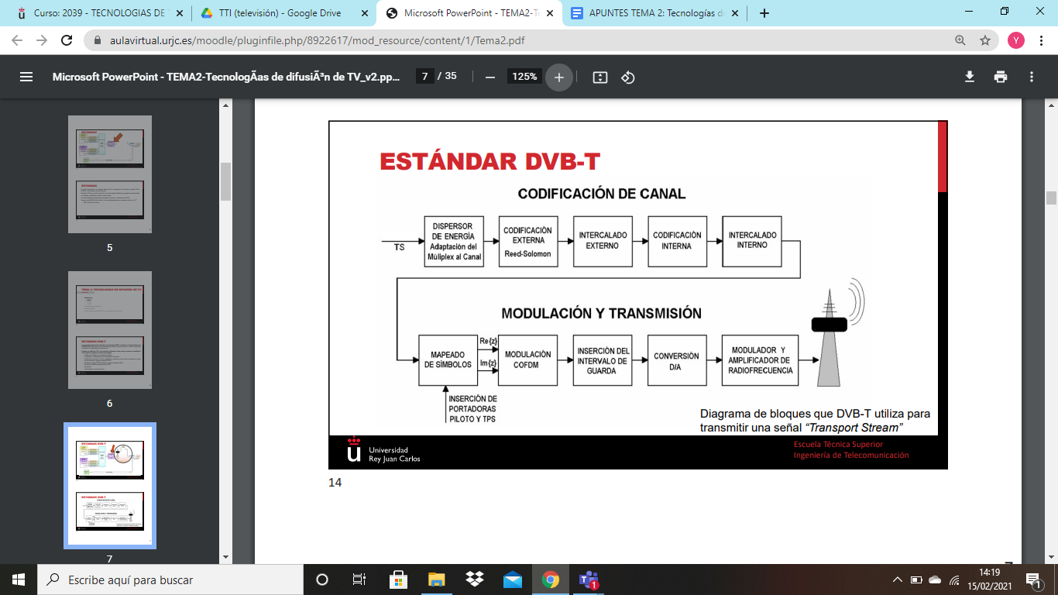

Podemos dividirlos en dos bloques, los referentes a la codificación y los referentes a la modulación y transmisión. El objetivo de la codificación es añadir la protección necesaria frente a posibles errores que vamos a tener y adaptar al medio de comunicación la señal que se va a transmitir. La modulación se ocupa de repartir toda la info a transmitir por un canal radioeléctrico se reparte entre un gran número de portadoras contiguas.

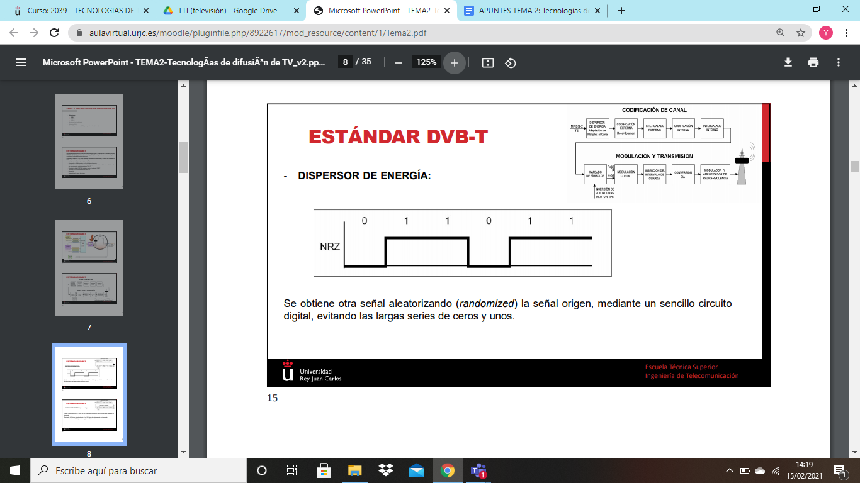

Los sistemas digitales para representar la información se utiliza un código no retorno a cero (NRZ), para representar toda la información binaria. A la hora de transmitirse no puede emplearse porque el espectro contiene un alto contenido en continua y suele concentrar su energía en bajas frecuencias y además no es auto síncrono, donde empieza uno y acaba el otro. Por tanto, para que se detecte bien donde empieza y acaba y poder utilizarla, obtenemos otra señal aleatoria para evitar largas colas de ceros y unos, el primer paso para hacer esto es utilizar el dispersor de energía.

Dispersor de energía: Representado con un NRZ (no retorno a cero), el espectro de la señal tiene mucho en DC y su energía se encuentra en bajas frecuencias, la señal no es autosincronizable. El dispersor de energía lo que hace es aleatorizar la señal NRZ.

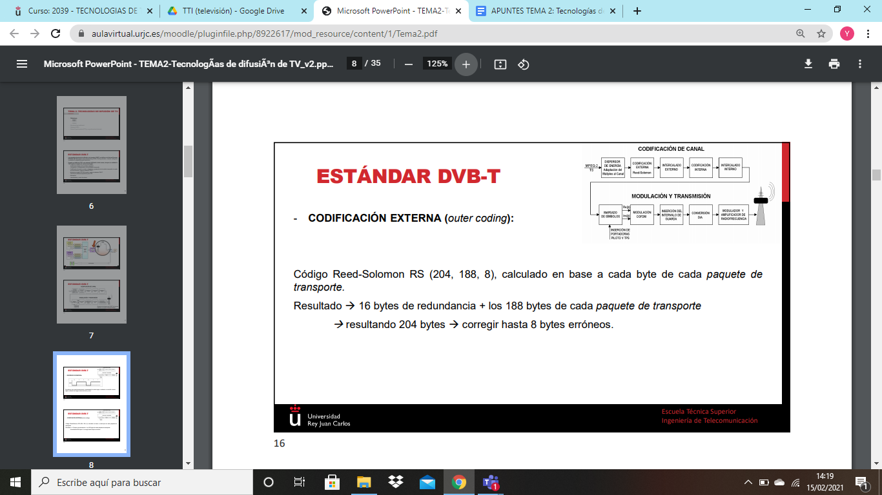

Añade cierta redundancia a los paquetes de transporte con el fin de corregir errores en recepción, permite corregir hasta 8 bytes erróneos con ese código.

Codificación externa: Añade cierta redundancia a los paquetes de transporte. (Red-Solomon: 16b redundancia + 188 b paquete transporte = 204bytes corrige hasta 8b erróneos).

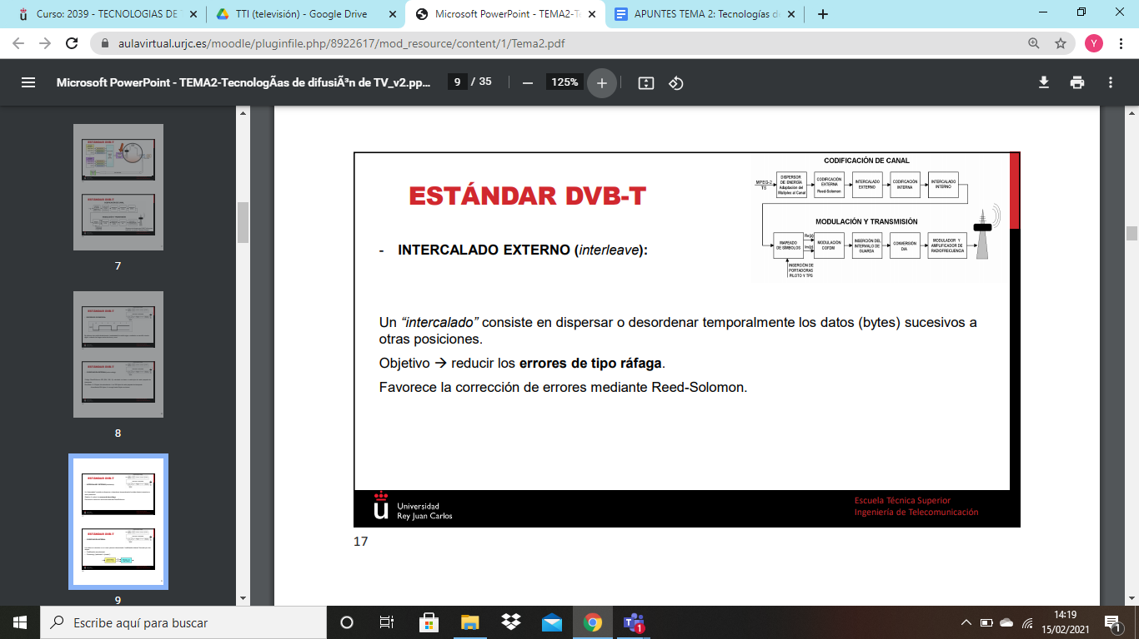

Intercalado externo: Desordenar temporalmente los datos sucesivos a otras posiciones ordenadas, pero no consecutivas, es para evitar los errores de tipo ráfaga. Favorece a Reed-Solomon.

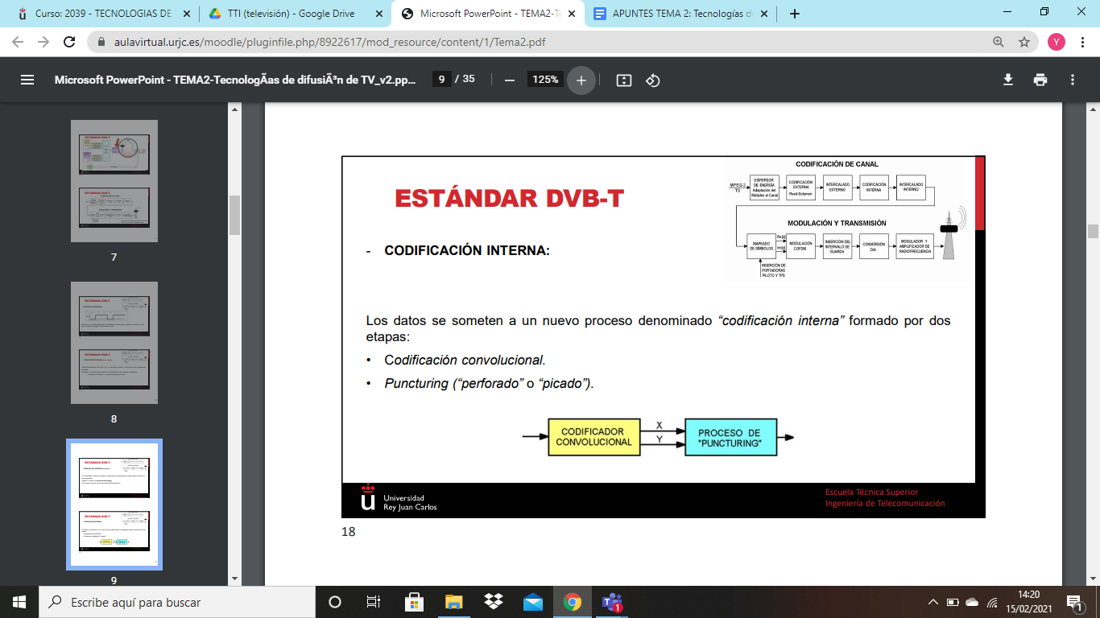

El proceso de puncturing hace que no dupliquemos el régimen binario, se queda con unos bits y otros los descarga.

Codificación interna: Evitamos errores que se producen en muy pocos bits. Formado por una codificación convolucional, que consiste en transformar un flujo de entrada de uno de los paquetes de los bytes en varios flujos de salida, consigue obtener un mayor régimen binario (introduce redundancia y corrige errores de bits individuales y aleatorios), tienen un parámetro (índice de código) que es la relación entre los bits de entrada y los bits de salida, en este caso es ½ (duplica el régimen binario, por cada uno de entrada hay dos de salida). Y también puncturing (perforado o picado) escoge ciertos bits de las salidas, hace un proceso de perforado o picado para que a la salida tengamos los datos definitivos que salen de este codificador interno para reducir el régimen binario de salida, lo que hace es que en la salida no tengamos un régimen binario duplicado.

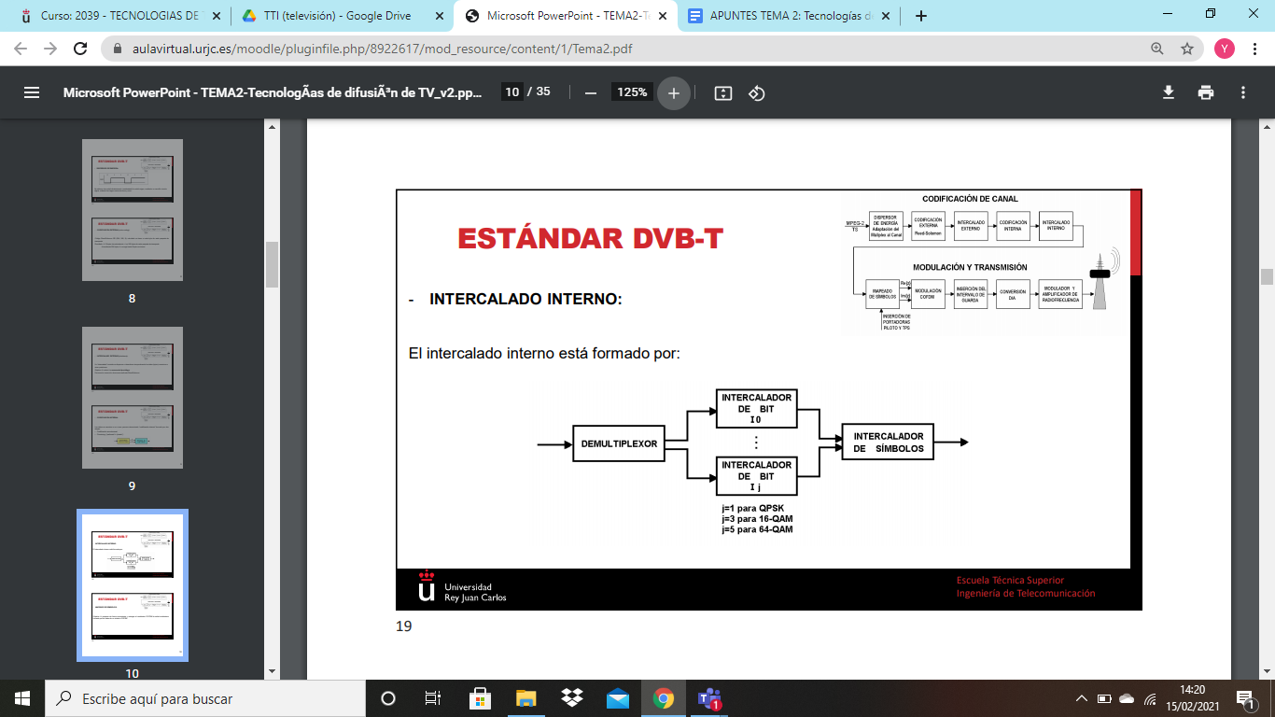

Frontera codificación de canal y modulación.

Intercalado interno: Frontera entre la codificación de canal y la modulación. Varía por la modulación que se use en las siguientes etapas, los números de salida del multiplexor será igual a los números de modulación que se use después. En intercalador hace una permutación de (), a la salida están los bloques de intercalado, que coincide con el COFDM. Consiste en hacer una dispersión de los datos temporalmente los bits sucesivos. Reducimos los errores tipo ráfaga, porque al tenerlos desordenados no afecta esos errores ya que, si viene uno de esos, afectaría a pocos bits de cada paquete una vez los coloquemos como tendrían que estar. Los errores ráfaga se reparten en los diferentes paquetes para que sean errores aislados, así se pueden recuperar gracias a Reed-Salomon (8 bits por cada paquete).

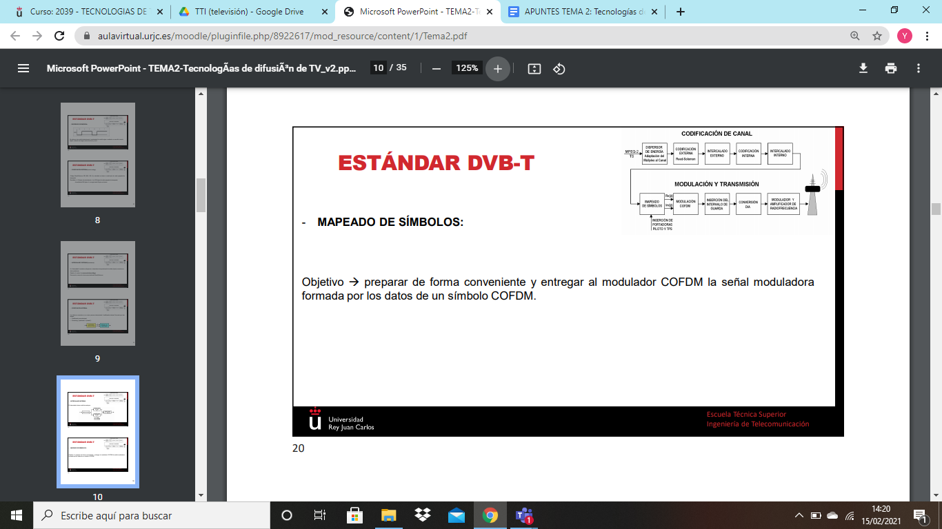

Mapeado de símbolos: Parte del flujo de datos que viene del intercalado interno, adaptamos la información que tenemos a COFDM.

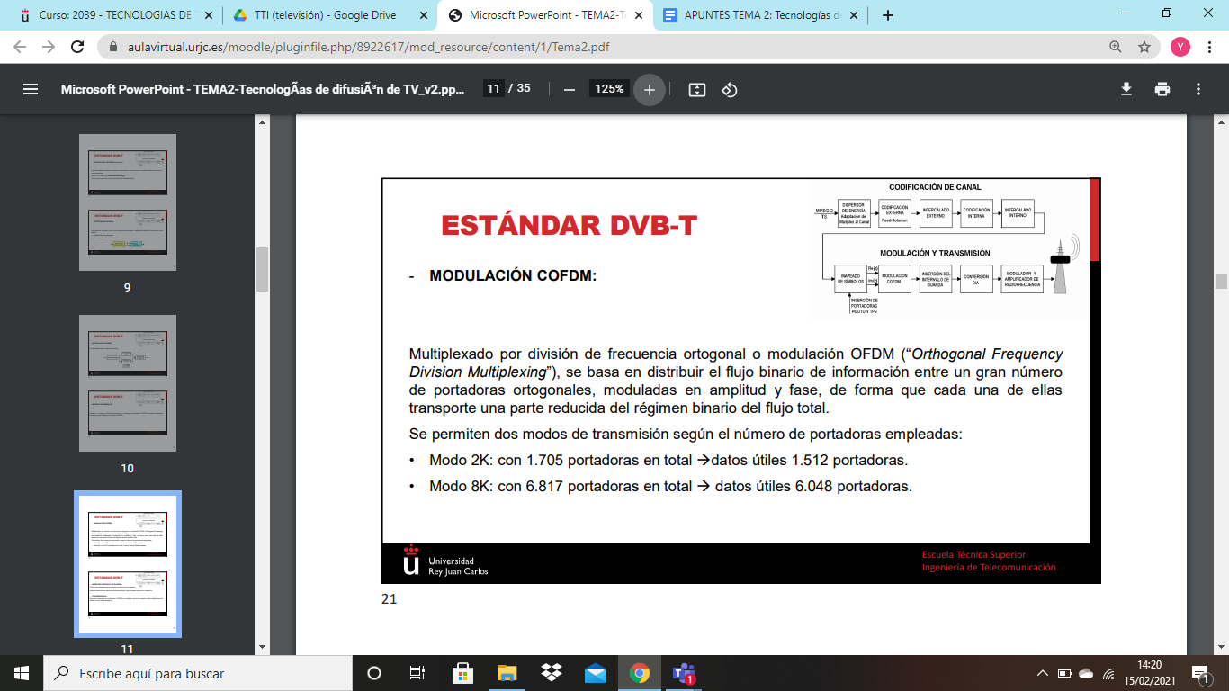

Modulación COFDM: Técnica de modulación de banda ancha que distribuye el flujo binario de modulación entre portadoras moduladas en amplitud y fase. Existen dos tipos de transmisión en función de las portadoras empleadas, 2K y 8K (este último es el utilizado para la TDT en España).

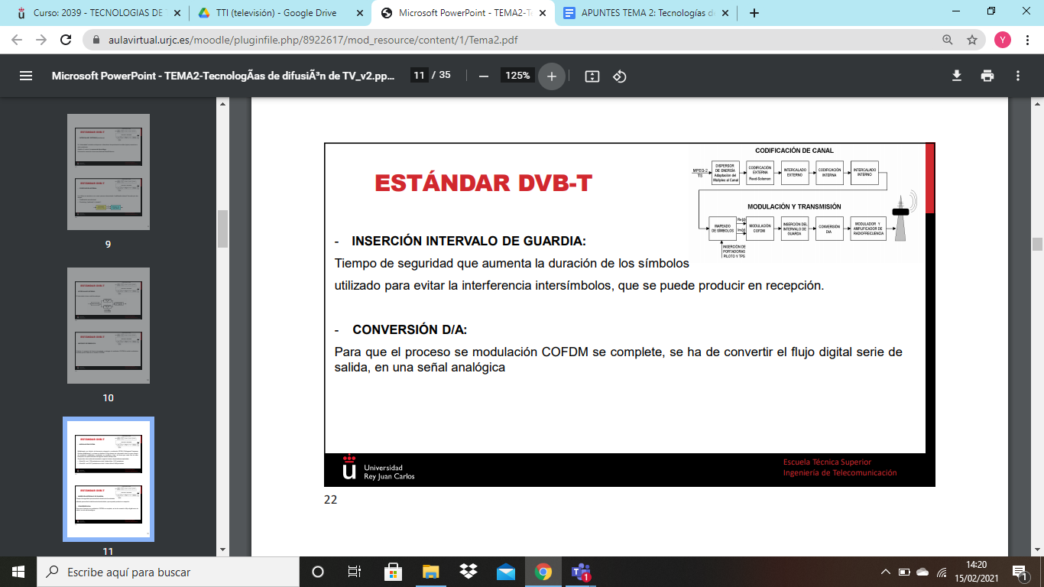

Inserción intervalo de guardia: tiempo de seguridad que aumenta la duración de los símbolos para evitar la interferencia intersímbolos. Esto evita los solapes entre símbolos.

Conversión D/A: (digital-analógico) esto pasa para que la modulación COFDM se pueda producir.

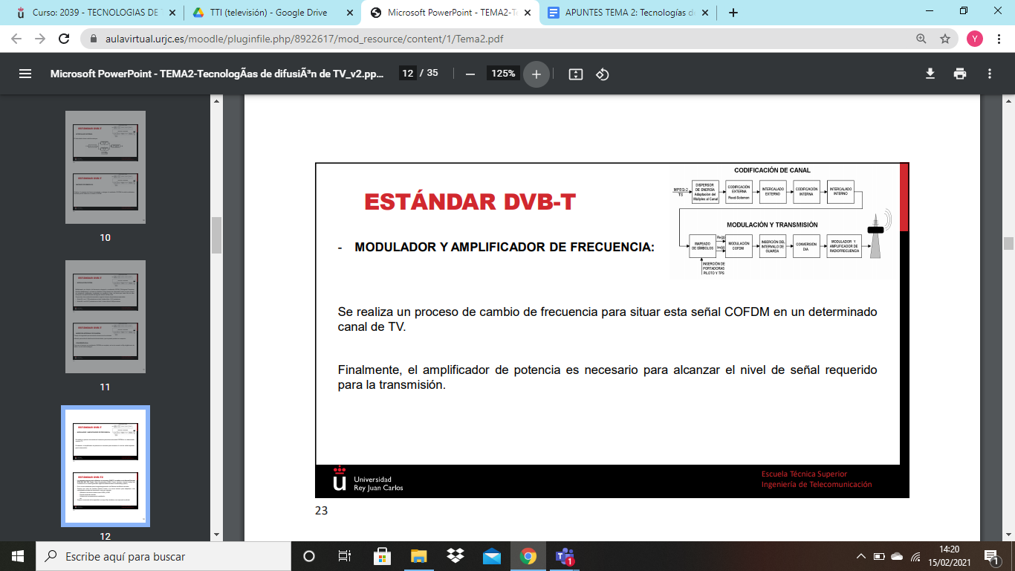

Modulación y amplificación de frecuencia: Todo el proceso de modulación COFDM se produce en banda base, por lo que no es real, y necesitamos realizar el cambio en frecuencia, por eso el uso del modulador, y el amplificador es de frecuencia, que hace que se consiga el nivel requerido para la trasmisión.

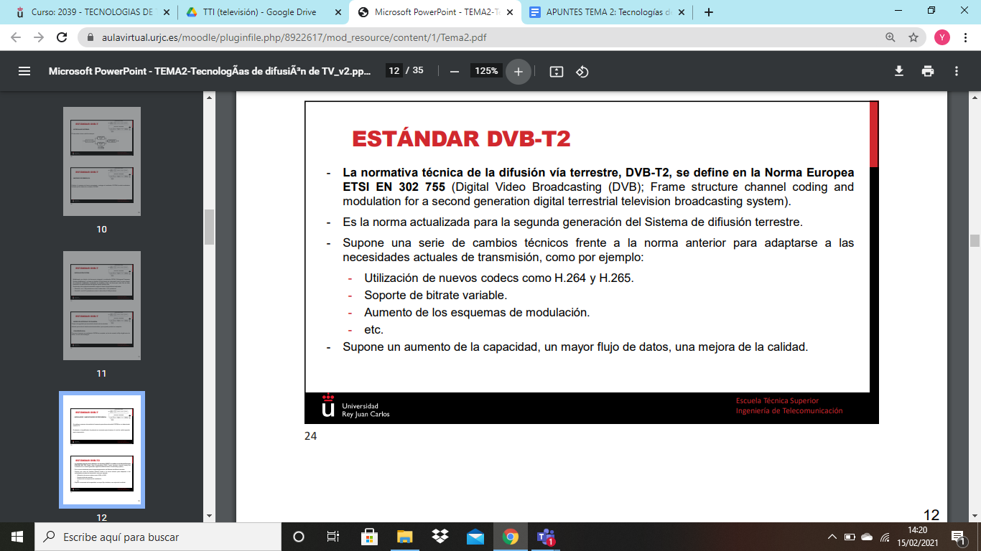

**2.1.2. DVB-C**

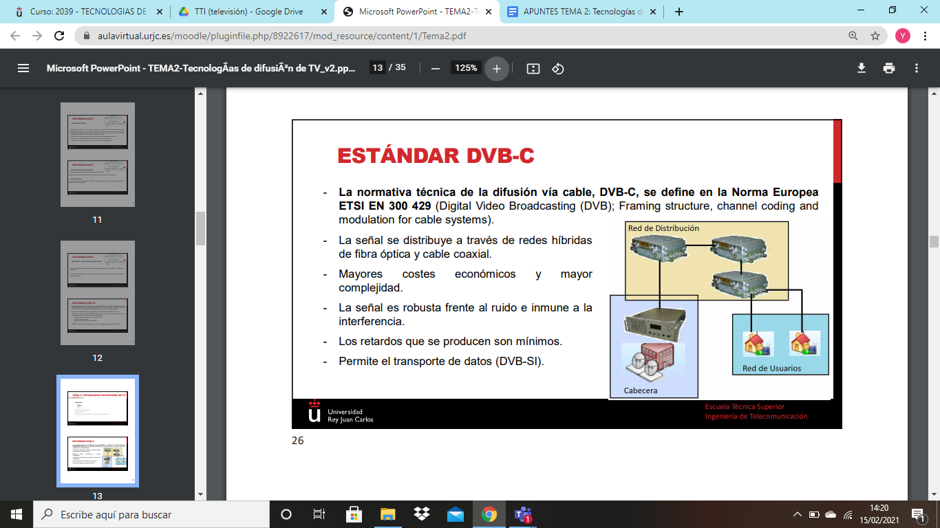

Al final tendremos una cabecera con todas las señales, una red de distribución basada en fibra óptica y cable coaxial que llega a todos los usuarios. En la anterior teníamos antenas emisoras y receptoras medio transmisión aire, aquí es vía cable lo que hace que la red de distribución sea más compleja y más cara.

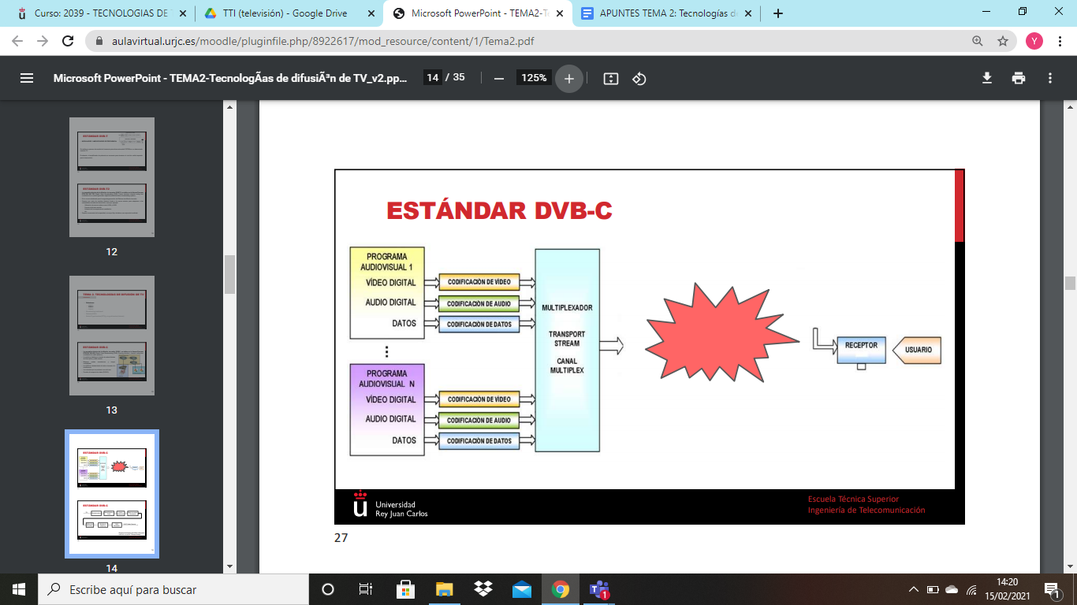

Pasos previos son similares, programas audiovisuales el multiplexor y nos fijamos en la codificación y en la modulación teniendo en cuenta la red cableada.

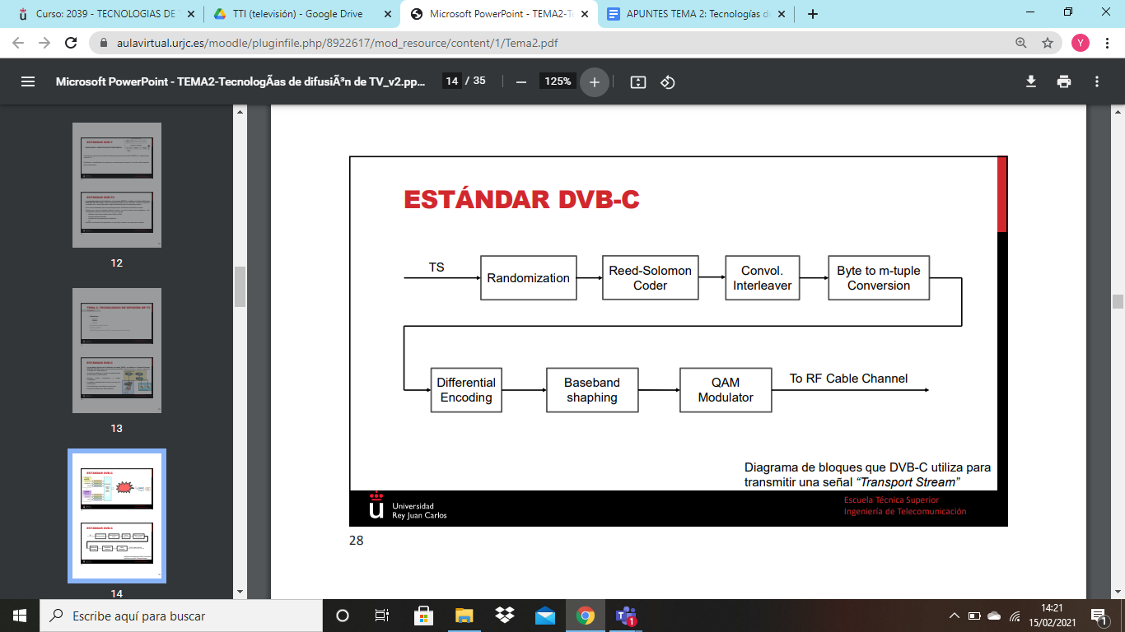

Como entrada volvemos a tener TS salida del multiplexor, y volvemos a realizar una transformaciones previas a la distribución por el cable, diferencias y similitudes, diagrama más sencillo. Primero tenemos el aletizador que aleatoriza esa señal para evitar las largas series de ceros y unos, aplica tb una codificación Red Solomon, después tenemos el intercalador convolucional y aquí en lugar de intercalador interno tenemos esta conversión para adaptar la señal a transmitir, modulación QAM

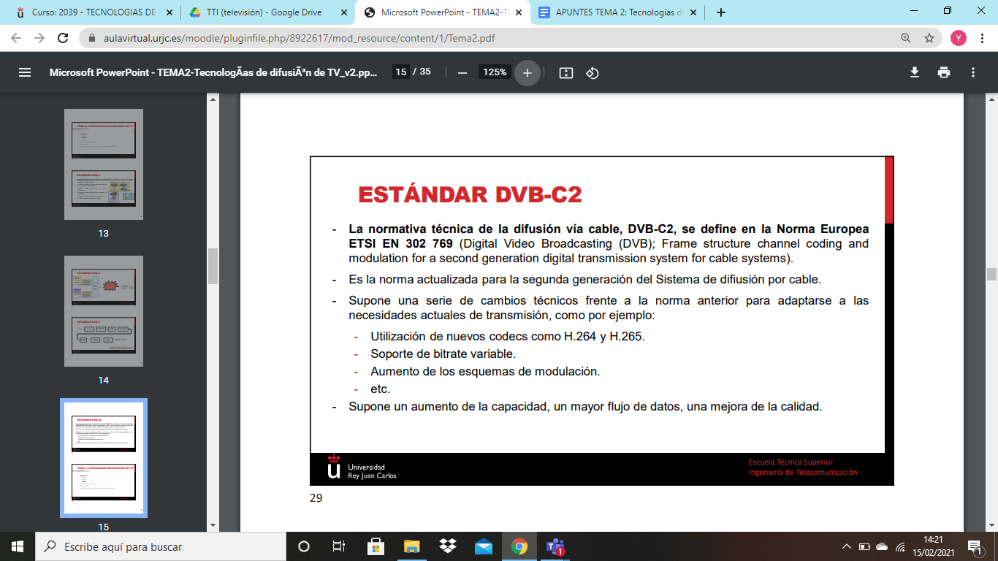

Recordar que una señal SD tiene 170 Mbps pasamos a HD que son las de 1.5 Gbps

**2.1.3. DVB-S**

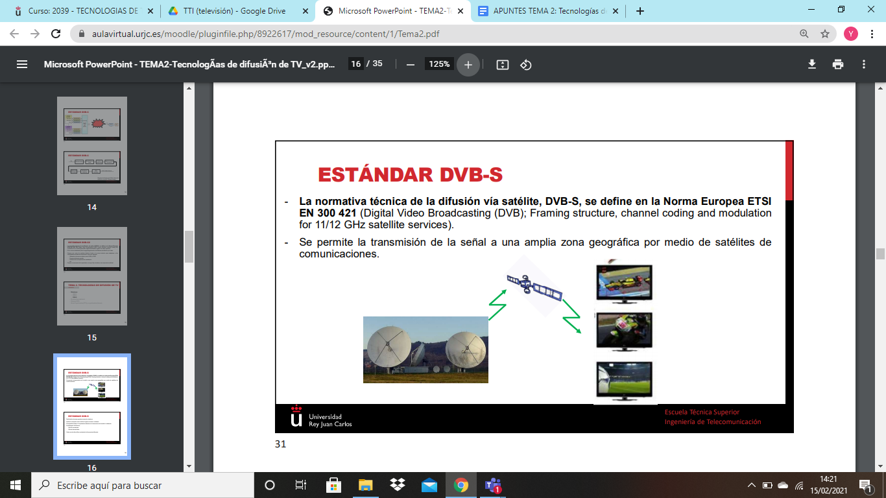

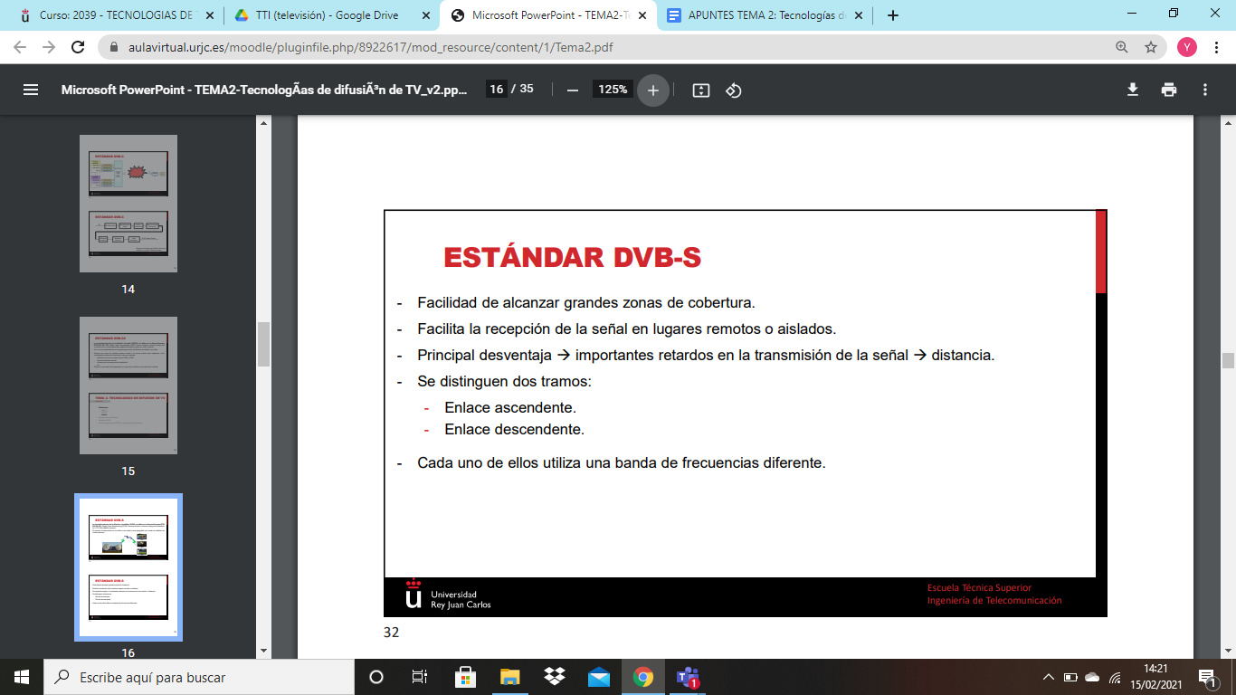

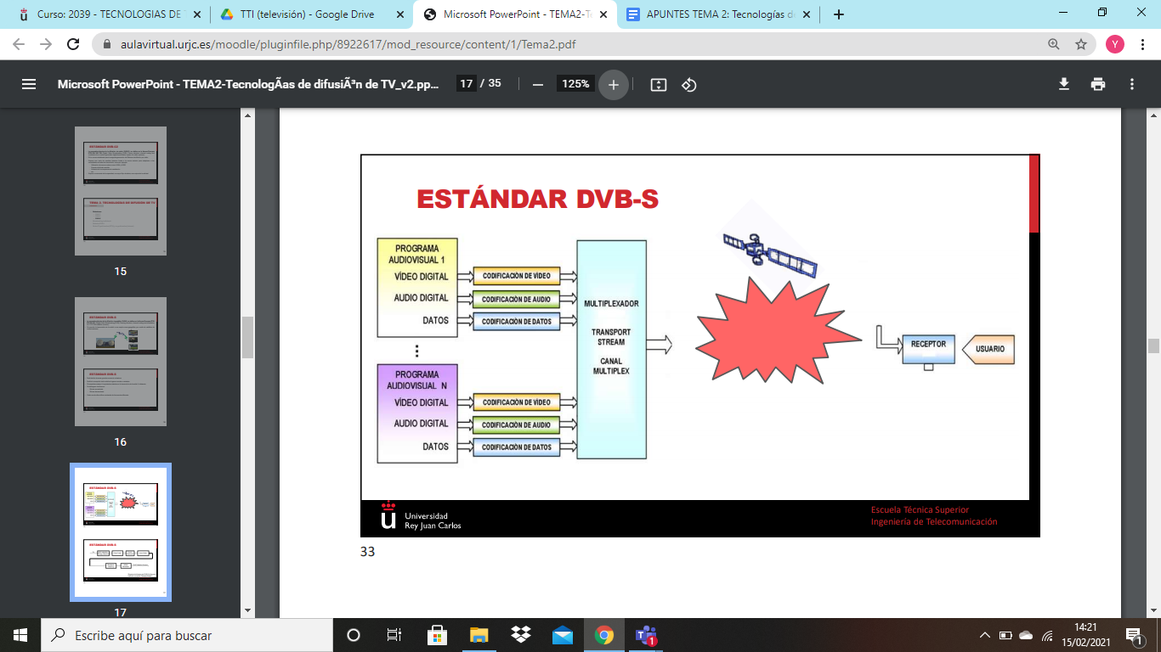

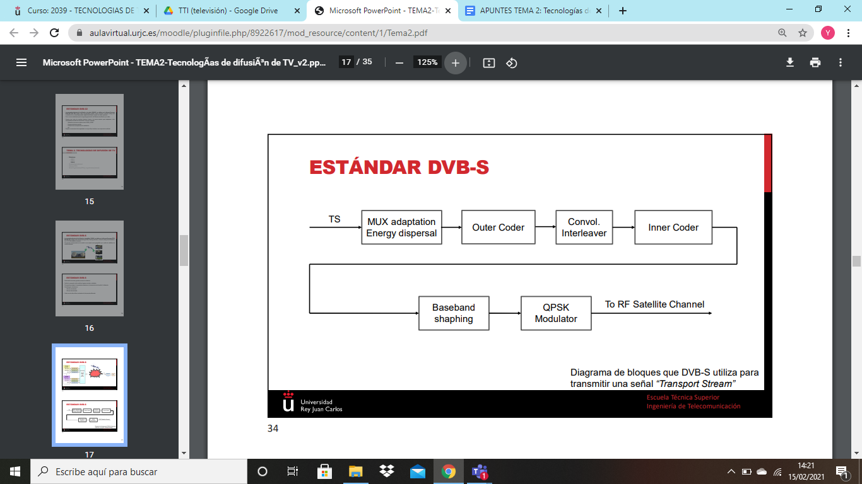

Adaptación de esa señal TS usando un dispersor de la energía, proceso codificación, intercalado, codif externa, codif interna, adaptación de esa señal para enviar por satélite utilizamos QPSK.

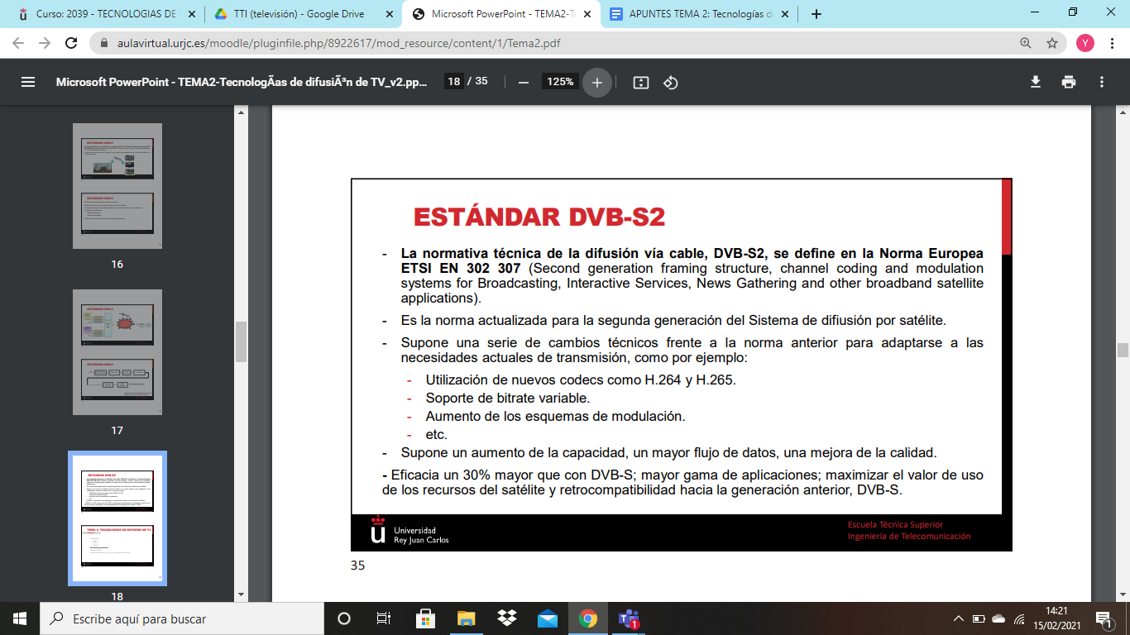

**16/02/2021**

**2.2. Broadcasting tradicional**

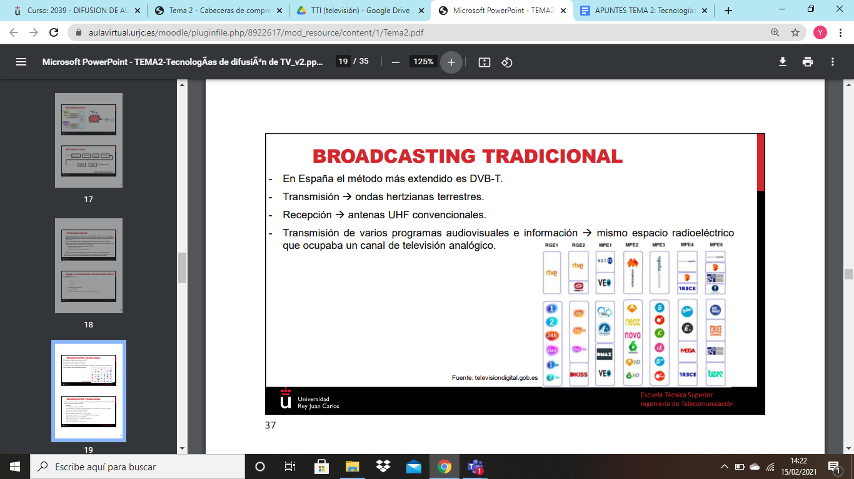

Nos centramos en DVB-T, se transmite por la atmósfera sin necesidad de distribución por cable o satélites y se reciben por antenas típicas de las casas. Nuestra red de distribución va a ser la atmósfera, este envío y recepción permite transmitir varios programas audiovisuales e información, teletexto, subtítulos, todas en el mismo espacio radioeléctrico donde antes solo teníamos un programa ocupando un canal radioeléctrico.

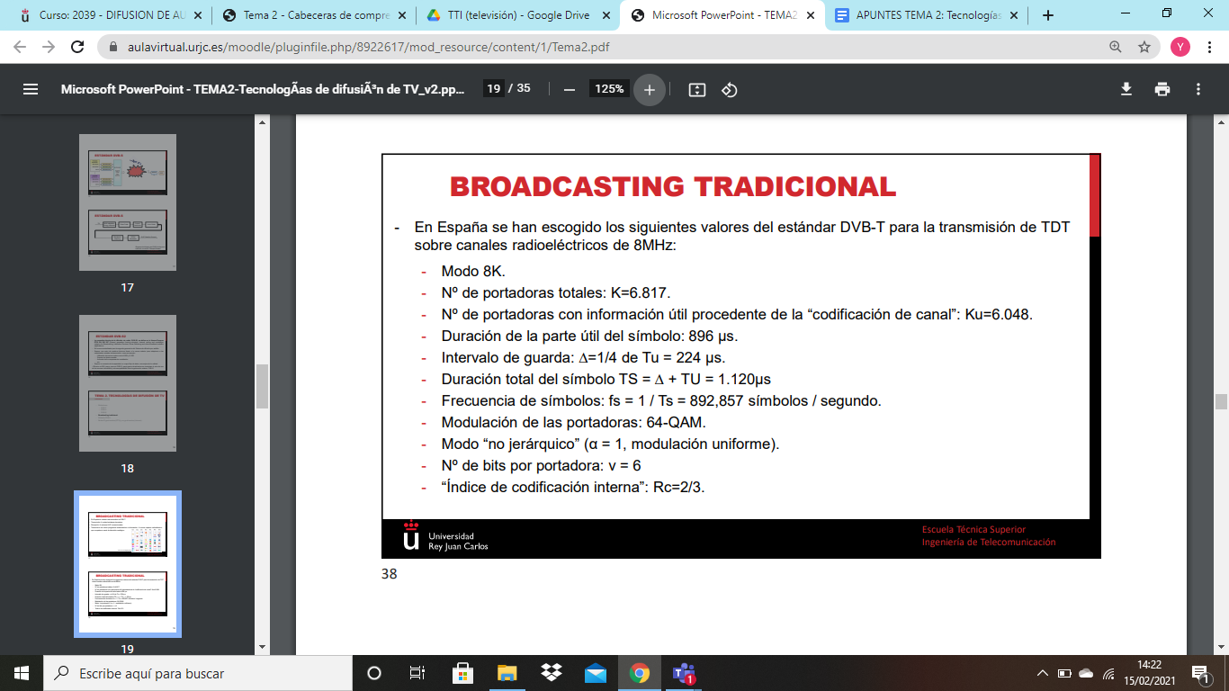

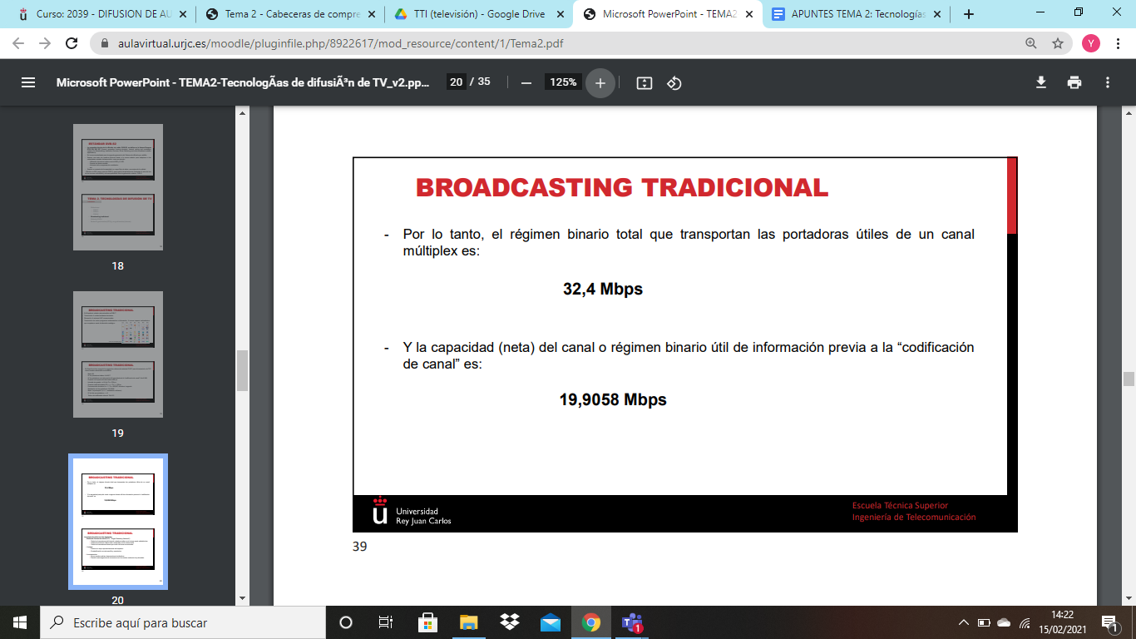

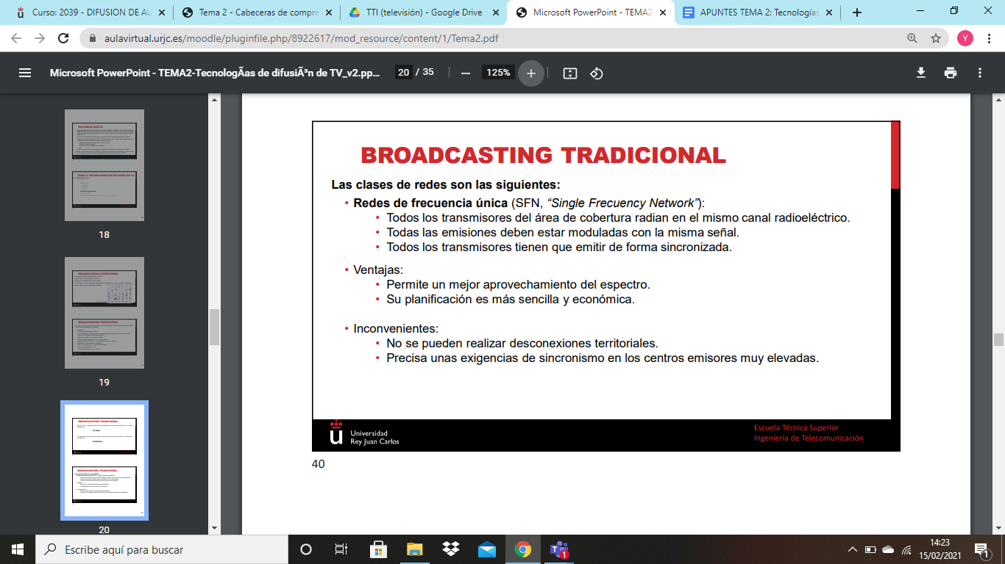

Un programa difundido sobre el mismo territorio, para sincronizar los distintos centros emisores se utiliza el sistema de GPS que no es solo de posicionamiento sino que gracias a él podemos tener la señalización horaria con una precisión de reloj, todos los centros emisores disponen de sincronización a través de GPS, se emplea para dar esa referencia temporal a los centros emisores con una alta precisión horaria, también se utiliza para redes de ordenadores, otro inconveniente es que no se pueden realizar desconexiones territoriales ya que la señal tiene que ser igual para todos los equipos dentro del área de cobertura.

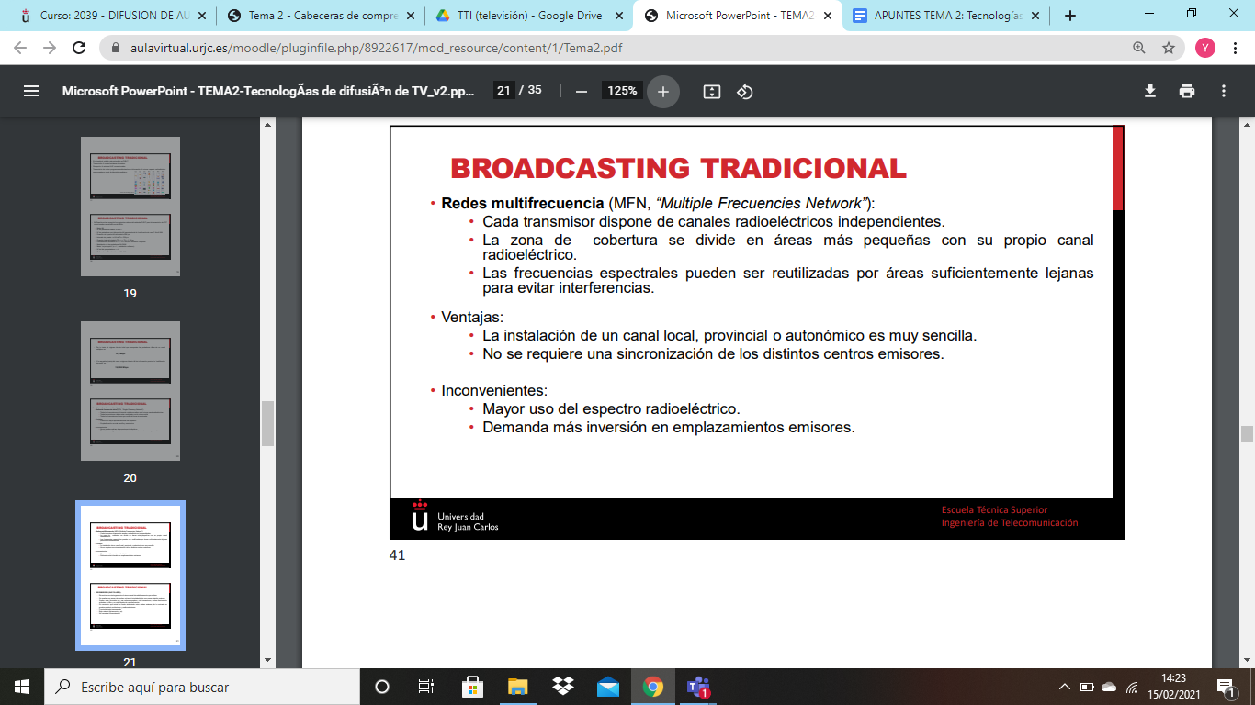

Como el número de frecuencias espectrales empleadas aumenta se pueden reutilizar en frecuencias lejanas para evitar interferencias, es como se utiliza el rango de frecuencias para la telefonía móvil. En la uno, informativos territoriales a mediodía aquí se usan estas redes multifrecuencias el resto del tiempo se retransmite lo mismo en todo el país. Dentro de TDT haremos uso de estos dos tipos de redes. Ventajas: Instalación más sencilla por eso hubo tanto despliege de los canales autonómicos. Inconvenientes: mayor uso espectro porque se usa mayor numero de canales, la inversión es más alta en los emplazamientos de estos emisores.

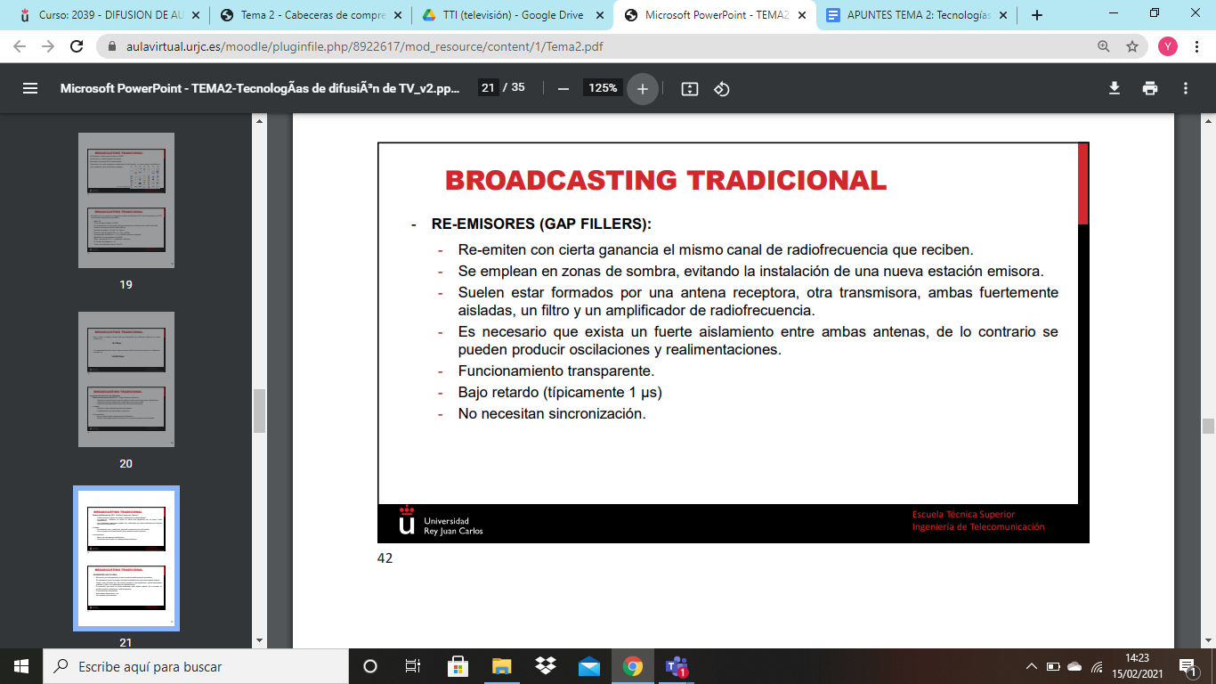

Vamos a usar una serie de elementos, re-emisores se emplean en zonas donde la cobertura cae para evitar la instalación de un nuevo centro emisor así la inversión es menor. Están formados por antena receptora y transmisora aisladas entre ellas un filtro y un amplificador, una instalación mucho más sencilla. Su funcionamiento es transparente la antena receptora se sitúa en el GAP, zona de cobertura, lo envía al GAP FILLERS que lo envía a la antena transmisora que estará donde no hay cobertura. Se puede usar en un túnel, zona de sombra sin cobertura de señal de tal forma que la antena receptora se sitúa fuera del túnel y la transmisora… ha subido mi madre y me he perdido.

No hay tratamiento de la señal solo se filtra y se amplifica.

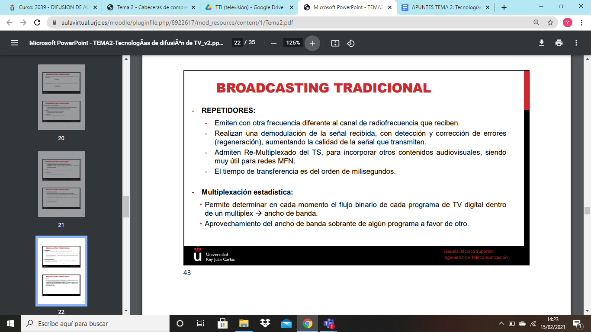

A diferencia del anterior emite con otra frecuencia, hay tratamiento de la señal implica una modulación de la señal con detección y corrección de errores de tal modo que la señal se regenera aumentando la calidad.

Para la multiplex. va a la diapo 37, explica lo de cada ancho de banda por canal de TV y como puede ir cambiandolos, si por ejemplo en antena 3 tengo un partido de fútbol, bajo ancho de banda en neox, nova aunque puede haber problemas de que uno diga oye que yo no quiero que me quites ese ancho de banda que sales ganando etc.

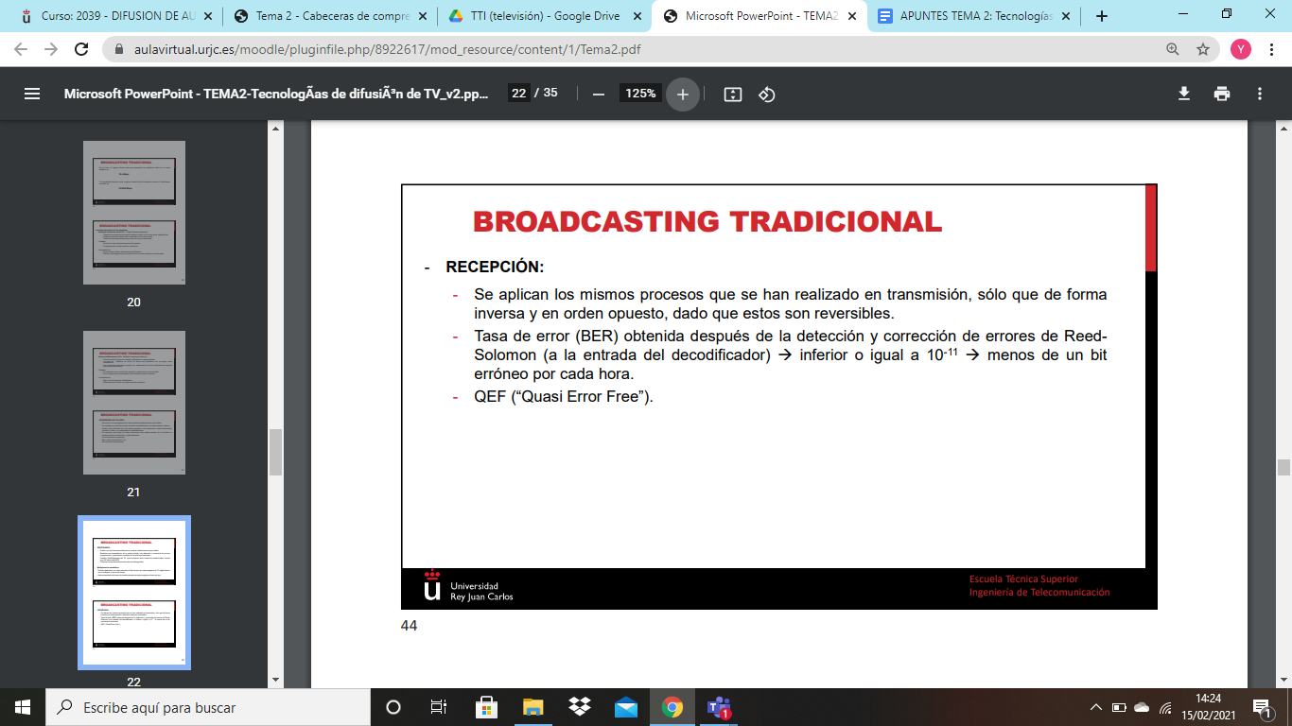

El objetivo es no superar una tasa de errores, BER se obtiene a la entrada del decodificador es lo que denominamos ayer QEF, esa tasa de error es muy restrictiva, esto se consigue gracias al diagrama de bloques visto en transmisión que se realiza de manera inversa en el receptor.

**2.3. Estándar DVB-I**

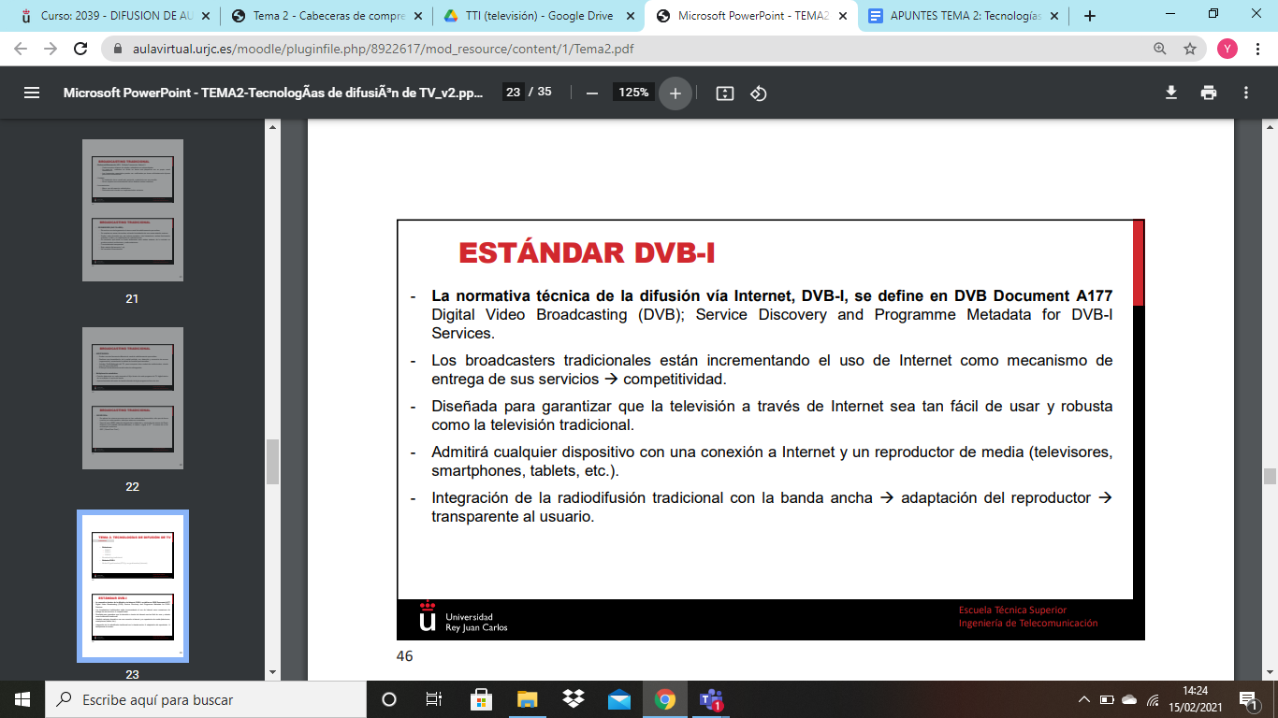

Noviembre 2019, está en proceso de convertirse en un estándar europeo, trata de poner un estándar a una difusión que ya se está utilizando.

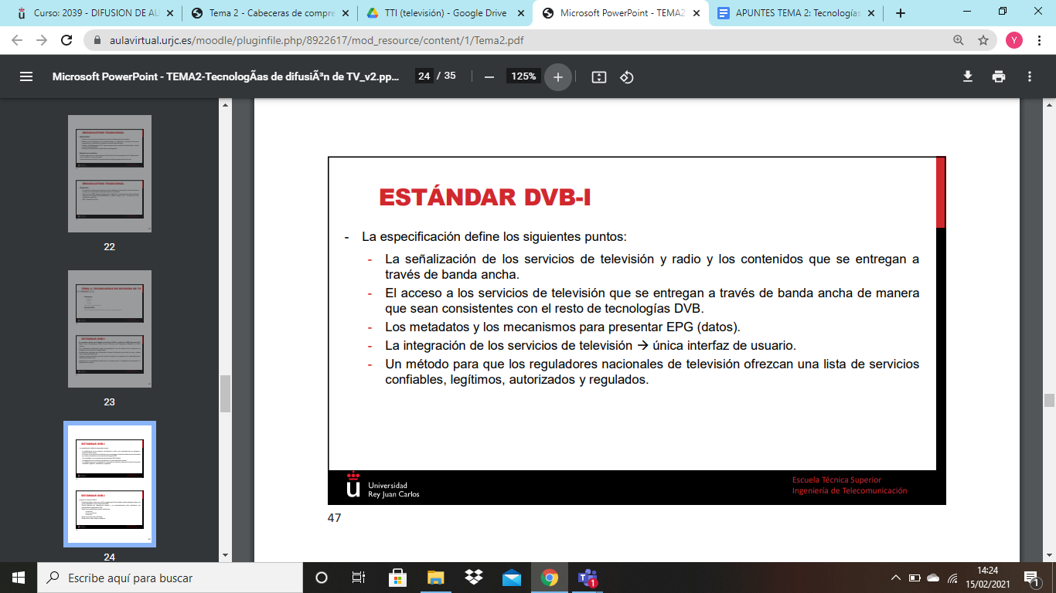

Una norma muy abierta para que no nazca y muera en pocos años.

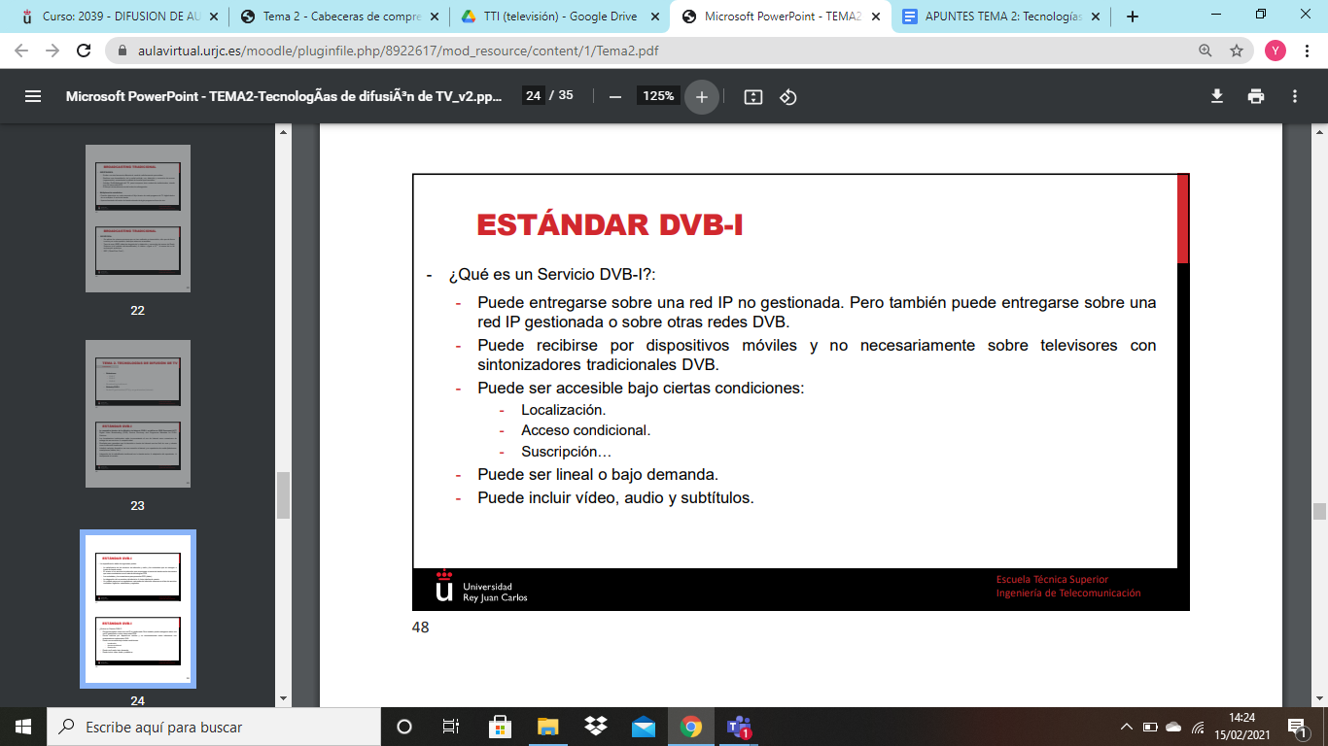

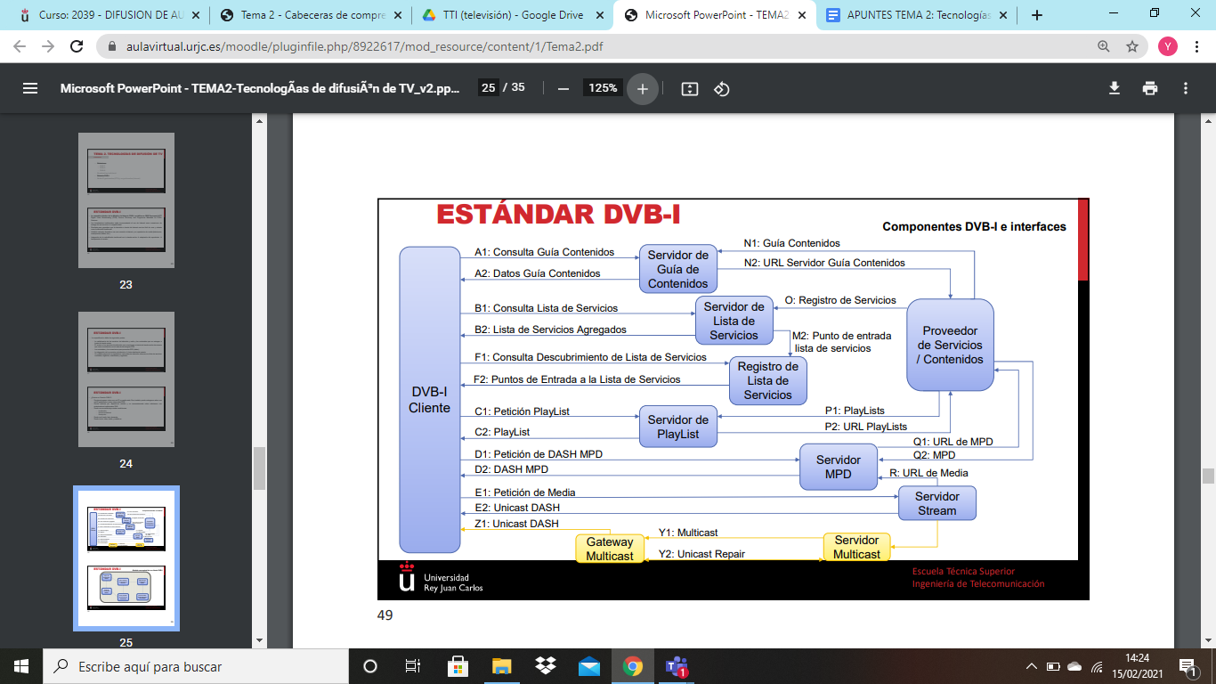

Registro de lista de servicios, hace una consulta para ver qué lista de servicios me puede ofrecer el sistema DVB-I y le envía los puntos de entrada a esa lista de servicios.

Servidor lista de servicios, entrega la lista de servicios al cliente, tiene relación con lo anterior.

Servidor de la guía de contenidos, responde a las solicitudes del cientre sobre la guía de contenido, se referencian en la lista de servicios ofrecida anteriormente al cliente, tiene que tener relación con el proveedor de servicios que es la organización que presta servicios DVB-I. Servidor de playlist va a proporcionar la lista de reproducción, dependiendo de los que seleccione el cliente genera una lista que será servida por ese servidor que tiene relación también con el proveedor de servicios y contenidos. Servidor MPD nos proporciona los DASH MPD que el MPD es un fichero con la descripción de cómo debe de presentarse la media a través de los mensajes DASH que se van a intercambiar, viene a partir de un servidor MPD, el servidor de Stream al final entrega la media, es la información audiovisual final, contiene los datos que el cliente necesita para visualizar los datos. Se hace diferencia si la entrega es multicast o unicast, unicast directamente servidor/ cliente.

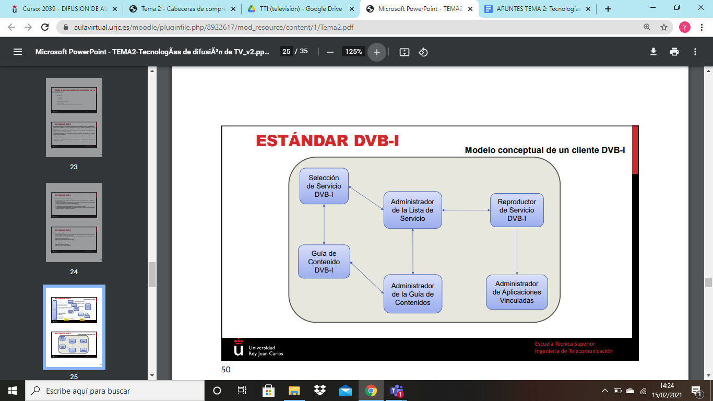

**2.4. Redes IP gestionadas (IPTV) y no gestionadas (Internet)**

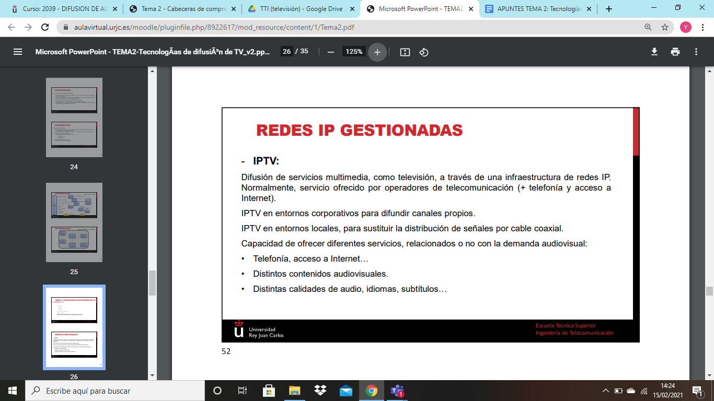

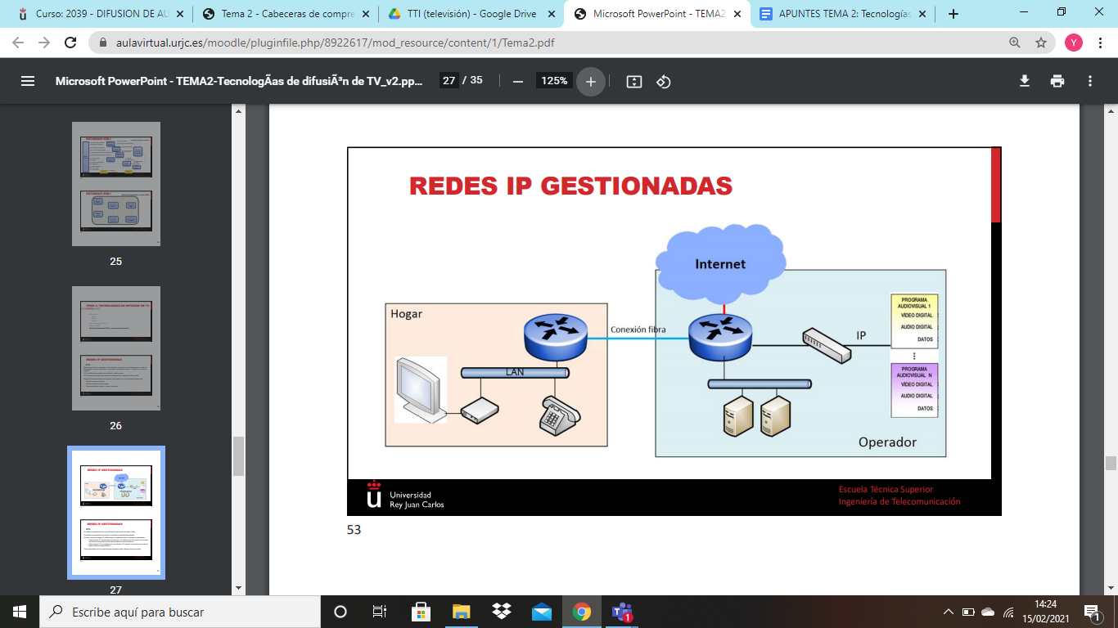

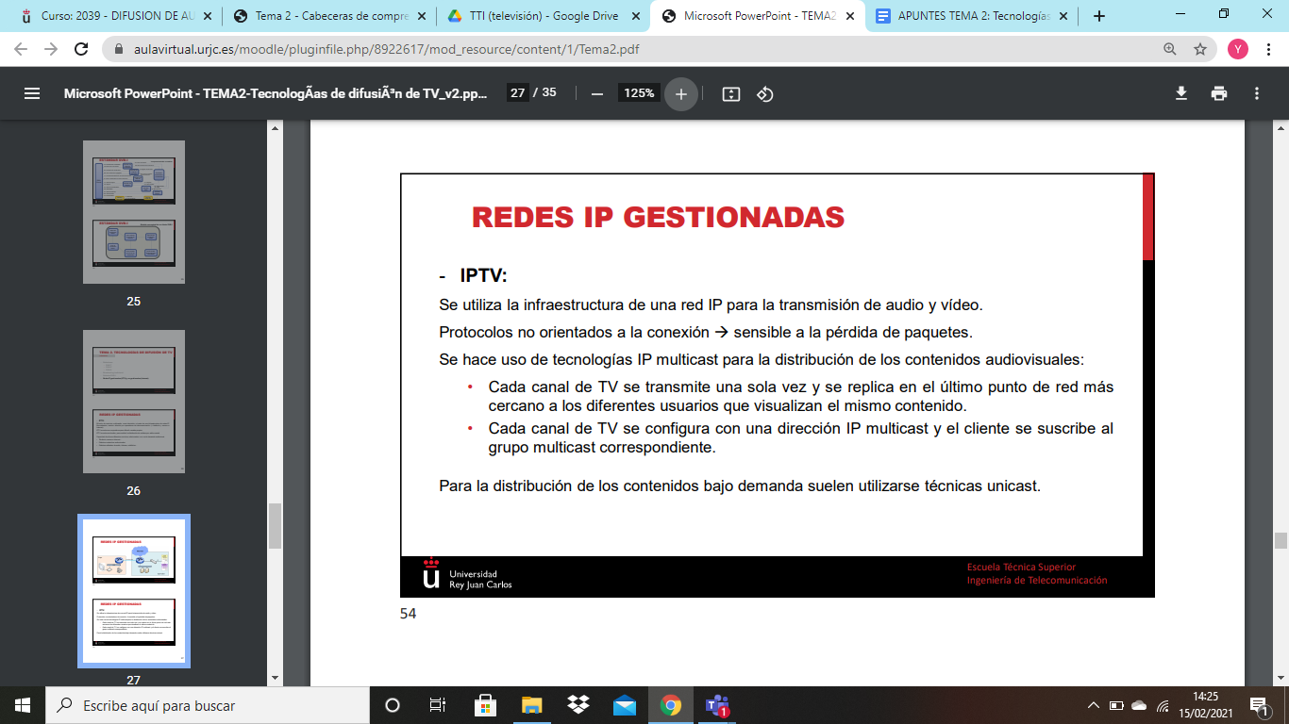

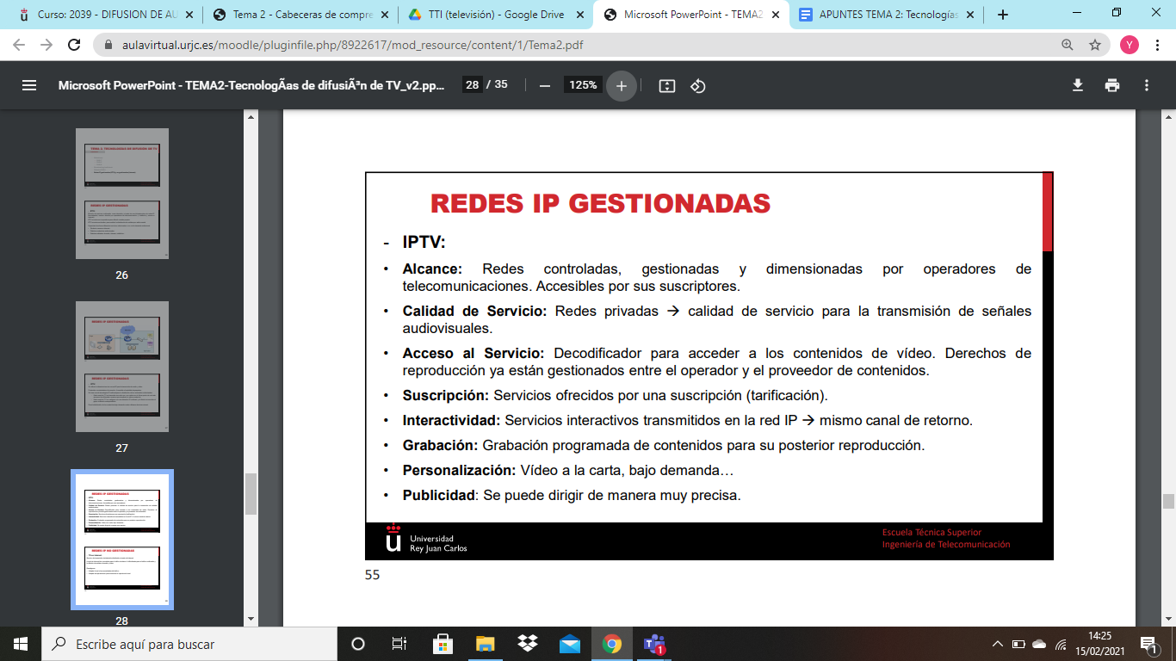

---------------------------------------------------------------------------------------------------------

* Objetivo → elaborar especificaciones y estándares técnicos, que más tarde se convierten en propuestas de normas del “Instituto Europeo de Normas de Telecomunicación” (ETSI) → permiten el desarrollo de la difusión y recepción de servicios de televisión mediante satélite, cable o radiodifusión terrestre, también todo lo que engloba un servicio de televisión, si tenemos un canal de retorno: interactividad. Pero también, subtítulos y teletexto.

Cada señal se centra en tres puntos principales en cada uno de los estándares. El paso previo es común en todos, es decir, crear los programas audiovisuales (las cabeceras de distribución). El paso común es el multiplexor (transport stream). Cada uno de los estándares ve que a través de qué medio se va a transmitir (se fija en la codificación de canal y modulación).

* DVB-T: Transmisión de TDT. Diagrama de bloques:
  + Codificación de canal: Añadir la protección necesaria contra los posibles errores y preparar la señal que se quiere transmitir. Añadimos redundancia para evitar errores y preparamos la información para modularla en el siguiente punto:
    - Dispersor de energía: Representado con un NRZ (no retorno a cero), el espectro de la señal tiene mucho en DC y su energía se encuentra en bajas frecuencias, la señal no es autosincronizable. El dispersor de energía lo que hace es aleatorizar la señal NRZ.
    - Codificación externa: Añade cierta redundancia a los paquetes de transporte. (Red-Solomon: 16b redundancia + 188 b paquete transporte = 204bytes corrige hasta 8b erróneos).
    - Intercalado externo: Desordenar temporalmente los datos sucesivos a otras posiciones ordenadas, pero no consecutivas, es para evitar los errores de tipo ráfaga. Favorece a Reed-Solomon.
    - Codificación interna: Evitamos errores que se producen en muy pocos bits. Formado por una codificación convolucional, que consiste en transformar un flujo de entrada de uno de los paquetes de los bytes en varios flujos de salida, consigue obtener un mayor régimen binario (introduce redundancia y corrige errores de bits individuales y aleatorios), tienen un parámetro (índice de código) que es la relación entre los bits de entrada y los bits de salida, en este caso es ½ (duplica el régimen binario, por cada uno de entrada hay dos de salida). Y también puncturing (perforado o picado) escoge ciertos bits de las salidas, hace un proceso de perforado o picado para que a la salida tengamos los datos definitivos que salen de este codificador interno para reducir el régimen binario de salida, lo que hace es que en la salida no tengamos un régimen binario duplicado.
    - Intercalado interno: Frontera entre la codificación de canal y la modulación. Varía por la modulación que se use en las siguientes etapas, los números de salida del multiplexor será igual a los números de modulación que se use después. En intercalador hace una permutación de (), a la salida están los bloques de intercalado, que coincide con el COFDM. Consiste en hacer una dispersión de los datos temporalmente los bits sucesivos. Reducimos los errores tipo ráfaga, porque al tenerlos desordenados no afecta esos errores ya que, si viene uno de esos, afectaría a pocos bits de cada paquete una vez los coloquemos como tendrían que estar. Los errores ráfaga se reparten en los diferentes paquetes para que sean errores aislados, así se pueden recuperar gracias a Reed-Salomon (8 bits por cada paquete).
  + Modulación y transmisión: Se ocupa de repartir toda la información a transmitir por un canal radioeléctrico (uno o varios datos que forman un programa de televisión) entre transportadoras:
    - Mapeado de símbolos: Parte del flujo de datos que viene del intercalado interno, adaptamos la información que tenemos a COFDM.
    - Modulación COFDM: Técnica de modulación de banda ancha que distribuye el flujo binario de modulación entre portadoras moduladas en amplitud y fase. Existen dos tipos de transmisión en función de las portadoras empleadas, 2K y 8K (este último es el utilizado para la TDT en España).
    - Inserción intervalo de guardia: tiempo de seguridad que aumenta la duración de los símbolos para evitar la interferencia intersímbolos. Esto evita los solapes entre símbolos.
    - Conversión D/A: (digital-analógico) esto pasa para que la modulación COFDM se pueda producir.
    - Modulación y amplificación de frecuencia: Todo el proceso de modulación COFDM se produce en banda base, por lo que no es real, y necesitamos realizar el cambio en frecuencia, por eso el uso del modulador, y el amplificador es de frecuencia, que hace que se consiga el nivel requerido para la trasmisión.
* DVB-T2: Actualización de la anterior para adaptarse a la tecnología usada.
* DVB-C: Se distribuye a partir de redes de fibra óptica y cable coaxial. Inmune a interferencia, ya que es robusta frente al ruido y los retardos que se producen son mínimos. Permite el transporte de datos (DVB-SI)
* DVB-S:

**KAHOOT TEMA 2 (01/03/2021)**

1. **¿Qué es una norma?** Un documento público con especificaciones técnicas.
2. **¿Qué especificaciones definen los estándares DVB-T/C/S?** De la codificación de canal y la modulación.
3. **Un paquete transport stream está compuesto por:** 188 Bytes
4. **DVB-SI establece el estándar para…** información de servicio.
5. **Una señal transmitida según DVB-T está libre de errores.** FALSO
6. **El criterio de calidad en recepción es un BER**...inferior a 10^-11
7. **A grandes rasgos, la codificación de canal consiste en…** añadir la protección necesario contra posibles errores.
8. **A la hora de transmitir una señal se emplea un código NRZ (non return to zero).** FALSO
9. **¿Qué es Reed-Solomon?** un código para añadir redundancia
10. **Mediante COFDM se distribuye el flujo binario de información entre un gran número de portadoras.** VERDADERO
11. **¿Qué tipo de modulación utiliza DVB-C?** QAM
12. **¿Qué tipo de modulación utiliza DVB-S?** QPSK
13. **En las redes de frecuencia única SFN todos los emisores radian en el mismo canal radioeléctrico.** VERDADERO
14. **¿Qué método de sincronización se utiliza en las redes SFN?** GPS
15. **Los reemisores o gap-filters emiten en una frecuencia distinta a la que reciben.** FALSO
16. **Los servicios DVB-I solo son accesibles por medio de suscripción.** FALSO
17. **Todos los servicios DVB-I utilizan redes multicast.** FALSO
18. **La calidad de servicio IPTV es mejor que internet TV.** VERDADERO
19. **La red de internet es óptima para el tráfico de video.** FALSO
20. **Para TV en internet, el número de usuarios potenciales es conocido.** FALSO